BOLETIM N. 10/2011

SEGUNDA-FEIRA – 18:00 HORAS

PAUTA DE PROPOSIÇÕES PARA A
DÉCIMA
SESSÃO ORDINÁRIA A SER REALIZADA
NO DIA 11 DE ABRIL DE 2011
DO TERCEIRO ANO LEGISLATIVO DA
DÉCIMA SEGUNDA LEGISLATURA

ADRIANO LUCAS ALVES
^{Presidente}

AUREO NASCIMENTO LEITE CLÁUDIO JOSÉ SCHOODER
^{1º Secretário} ^{2º Secretário}

IMPRENSA

EXPEDIENTE
FASE INFORMATIVA

PAUTA DE
INFORMAÇÕES, INDICAÇÕES E MOÇÕES DE PESAR
SESSÃO ORDINÁRIA DE

11 DE ABRIL DE 2011
“CORRESPONDÊNCIAS E INFORMAÇÕES”

Proposituras PROTOCOLADAS NA SECRETARIA DESTA CASA E DISTRIBUÍDAS ÀS Comissões Permanentes PARA ANÁLISE.

PROJETO DE LEI N. 36/2011 DE AUTORIA DO VEREADOR VAGNER BARILON, QUE Dispõe sobre a obrigatoriedade de colocação de placa de identificação em todas as obras públicas realizadas no Município e dá outras providências.

PROJETO DE LEI Nº 37/2011 DE AUTORIA DO EXECUTIVO QUE Autoriza o município de Nova Odessa a contratar com a Nossa Caixa Desenvolvimento – Agência de Fomento do Estado de São Paulo S/A – NCD-AFESP, Operações de Crédito com Outorga de Garantia e dá Outras Providências.

PROJETO DE LEI N 38/2011 de autoria do vereador JOSÉ CARLOS BELIZÁRIO “Que institui no calendário oficial do Município o DIA DO ATLETA AMADOR e dá outras providências”.

Proposituras com prazo para apreciação, e que ainda estÃO sem os pareceres das Comissões Permanentes.

PROJETO DE LEI N. 18/2011 DE AUTORIA DO EXECUTIVO que Altera A redação dos artigos 7º, 8º e 9º da Lei nº 2.258, de 14 de dezembro de 2007, que dispõe sobre o Conselho Municipal de Habitação e Desenvolvimento Urbano de Interesse Social, institui o Fundo Municipal de Habitação e Desenvolvimento Urbano de Interesse Social.
Vencimento do prazo de tramitação: 01 de maio de 2011.

PROJETO DE LEI N. 19/2011 DE AUTORIA DO EXECUTIVO que Reconhece de utilidade pública municipal a Sociedade Amigos de Bairro Parque dos Pinheiros - SABAPPI.
Vencimento do prazo de tramitação: 01 de maio de 2011.

PROJETO DE LEI N. 20/2011 DE AUTORIA DO EXECUTIVO QUE Dispõe sobre instituição da Câmara de Conciliação, no âmbito do município de Nova Odessa, voltada a celebração de acordos individuais de que trata o art. 97, § 8º, inciso III, do ADCT, da Constituição Federal.
Vencimento do prazo de tramitação: 01 de maio de 2011.

PROJETO DE LEI N. 22/2011 DE AUTORIA DO EXECUTIVO QUE Autoriza o Poder Executivo Municipal a firmar termo de cooperação técnica com o Ministério do Desenvolvimento Agrário - MDA, através do Incra.
Vencimento do prazo de tramitação: 02 de maio de 2011.

As Indicações e as Moções de Pesar apresentadas nesta sessão serão encaminhadas aos respectivos destinatários.
PAUTA DE INDICAÇÕES

N. 98/2011 - Autor: JOSÉ CARLOS BELIZÁRIO
Indica adoção de medidas no sentido de efetuar o corte e limpeza da vegetação alta entorno do Ginásio Municipal do Jardim São Manoel.

N. 99/2011 - Autor: JOSÉ CARLOS BELIZÁRIO
Indica adoção de medidas no sentido de tapar os buracos existentes na Rua dezessete entre as Ruas: Fioravante Martins e Emilia P. Fadel, Jardim São Manoel.

N. 100/2011 - Autor: JOSÉ CARLOS BELIZÁRIO
Indica adoção de medidas no sentido de reformar a tampa da caixa de coleta de águas pluviais na Rua Dois, Jardim Maria Helena.

N. 101/2011 - Autor: JOSÉ CARLOS BELIZÁRIO
Indica adoção de medidas no sentido de efetuar o corte e limpeza da vegetação alta entre as Avenidas: João Bento Carneiro e São Gonçalo, Santa Rita II.

N. 102/2011 - Autor: JOSÉ CARLOS BELIZÁRIO
Indica adoção de medidas no sentido de tapar os buracos existentes na Avenida São Gonçalo em toda sua extensão.

N. 103/2011 - Autor: JOSÉ CARLOS BELIZÁRIO
Indica adoção de medidas no sentido de efetuar o corte e limpeza da vegetação existente entre as Ruas: Vanderley Willis Klava e dezesseis, Jardim Campos Verdes.

N. 104/2011 - Autor: JOSÉ CARLOS BELIZÁRIO
Indica adoção de medidas no sentido de recuperar a camada asfáltica e efetuar o corte e limpeza da vegetação na Avenida Dr. Ernesto Sprógis esquina com a Rua Alice Gazzetta, Jardim Bela Vista.

N. 105/2011 - Autor: VAGNER BARILON
Indicamos ao Poder Executivo a recuperação do asfalto na Rua Pedro Pinheiro Alves Jardim Fadel.

N. 106/2011 - Autor: VAGNER BARILON
Indicamos ao Poder Executivo a recuperação do asfalto na Rua Riachuelo do cruzamento das Ruas Alvina Maria Adansom e Ernesto Sprogis no Jardim Santa Rosa.

N. 107/2011 - Autor: VAGNER BARILON
Indicamos ao Poder Executivo a manutenção do alambrado do campo do bairro Vila Azenha.

N. 108/2011 - Autor: VAGNER BARILON
Indicamos ao Poder Executivo a recuperação do asfalto na Rua Bento Toledo Rodovallo cruzamento com a Rua Antonio Carrion na Vila Azenha.

N. 109/2011 - Autor: VAGNER BARILON
Indicamos ao Poder Executivo a limpeza do terreno na Rua Henrique Felix Rua Pedro Pinheiro Alves, Jardim Fadel.

PAUTA DE MOÇÕES DE PESAR

N. 102/2011 - Autor: ADRIANO LUCAS ALVES
Voto de Pesar pelo falecimento do Senhor LUIS ALVES DE OLIVEIRA.

N. 104/2011 - Autor: ADRIANO LUCAS ALVES
Voto de Pesar pelo falecimento do Senhor FELIPE KARKLIS.

N. 105/2011 - Autor: CLÁUDIO JOSÉ SCHOODER
Voto de Pesar pelo falecimento da Senhora ELSE PEREIRA DA SILVA.

N. 106/2011 - Autor: GERVÁSIO DE BRITO
Voto de pesar pelo falecimento do Gracia Maria José dos Santos da Silva.

N. 107/2011 - Autor: GERVÁSIO DE BRITO
Voto de pesar pelo falecimento de Vanderlei Barbosa.

N. 108/2011 - Autor: GERVÁSIO DE BRITO
Voto de pesar pelo falecimento de Adevalde de Freitas.

EXPEDIENTE
FASE DELIBERATIVA

ATA DA NONA
SESSÃO ORDINÁRIA REALIZADA
NO DIA 04 DE ABRIL DE 2011
PARA DISCUSSÃO E VOTAÇÃO PLENÁRIA NA DÉCIMA
SESSÃO ORDINÁRIA A SER
REALIZADA NO DIA

11 DE ABRIL DE 2011
ATA DA NONA SESSÃO ORDINÁRIA DA CÂMARA MUNICIPAL DE NOVA ODESSA, REALIZADA NO DIA 04 DE ABRIL DE 2011.

Aos 4 (quatro) dias do mês de abril do ano de 2011 (dois mil e onze), presentes os seguintes vereadores: ADRIANO LUCAS ALVES, ANGELO ROBERTO RÉSTIO, ANTONIO JOSÉ REZENDE SILVA, AUREO NASCIMENTO LEITE, CLÁUDIO JOSÉ SCHOODER, GERVÁSIO DE BRITO, JOSÉ CARLOS BELIZÁRIO, VAGNER BARILON e VANDERLEI APARECIDO DA ROCHA, realizou a Câmara Municipal sua nona sessão ordinária do terceiro ano legislativo, da décima segunda legislatura do ano 2011. Às 18 (dezoito) horas e 10 (dez) minutos, havendo número legal, o presidente, vereador ADRIANO LUCAS ALVES, declara aberta a sessão e procede a leitura de um trecho da bíblia. Após, é anunciada a FASE INFORMATIVA: INDICAÇÕES: Do vereador GERVÁSIO DE BRITO, INDICAÇÃO N. 81/2011 que indica ao Poder Executivo, através dos setores competentes, a limpeza nas vielas existentes no Jd. Santa Rosa. INDICAÇÃO N. 82/2011 que indica ao Poder Executivo, através dos setores competentes, implantação de lombada na Rua Pedro Parras de Camargo, no Jd. Éden. Do vereador JOSÉ CARLOS BELIZÁRIO, INDICAÇÃO N. 83/2011 que indica adoção de medidas no sentido de retirar entulho e construir cerca de arame na Rua Porto Alegre, Jardim São Jorge. INDICAÇÃO N. 84/2011 que indica adoção de medidas no sentido de eliminar os musgos existentes no passeio público entorno do Bosque Manoel Jorge, Jardim Santa Rosa. INDICAÇÃO N. 85/2011 que indica adoção de medidas no sentido de tapar o buraco existente na Rua Heitor Penteado, Centro. INDICAÇÃO N. 86/2011 que indica adoção de medidas no sentido de efetuar o corte e a limpeza da vegetação alta nas Ruas: Olívio Belinatti e José Pizzo, Jardim Parque Residencial Klavin. INDICAÇÃO N. 87/2011 que indica adoção de medidas no sentido de efetuar o corte e a limpeza da vegetação alta na Rua Pedro Rosa, Jardim Altos do Klavin. INDICAÇÃO N. 88/2011 que indica adoção de medidas no sentido de conter a erosão na Rua Azil Martins, Jardim Santa Rosa. INDICAÇÃO N. 89/2011 que indica adoção de medidas no sentido de tapar um buraco existente na Rua Manuel de Oliveira Azenha entre as Ruas: Maria Alaide de A. Alves e Emilia P. Fadel, Jardim São Manoel. INDICAÇÃO N. 90/2011 que indica adoção de medidas no sentido de recuperar a camada asfáltica na Rua Goiânia em toda sua extensão e na rotária de ligação com Sumaré, Jardim São Jorge. INDICAÇÃO N. 91/2011 que indica adoção de medidas no sentido de tapar um buraco e recuperar a tampa de esgoto existente na Rua José Casassa, Jardim Santa Rita I. INDICAÇÃO N. 92/2011 que indica adoção de medidas no sentido de tapar os buracos existentes na Rua Joaquim Carvalho, Parque Industrial Harmonia. INDICAÇÃO N. 93/2011 que indica adoção de medidas no sentido de tapar os buracos existentes na Rua Dom Bosco, Parque Industrial Recanto. Do vereador VAGNER BARILON, INDICAÇÃO N. 94/2011 que indica ao Poder Executivo a limpeza do terreno e construção da calçada na Rua Maria Rapozeiro Azenha esquina com a Rua João Barbosa. INDICAÇÃO N. 95/2011 que indica ao Poder Executivo a limpeza do terreno e construção da calçada na Rua Bento Toledo Rodovallo esquina com a Rua Pedro Sniker no Jardim Fadel. INDICAÇÃO N. 96/2011 que indica ao Poder Executivo a limpeza do terreno e construção da calçada na Rua Norma Bassora esquina com a Rua Maximiliano Dalmedico no Residencial Santa Luiza I. INDICAÇÃO N. 97/2011 que indica ao Poder Executivo a recuperação da malha asfáltica na Rua João Thiene cruzamento com a Rua Bento Toledo Rodovalo Vila Azenha. - MOÇÕES DE PESAR – De autoria do vereador ANTONIO JOSÉ REZENDE SILVA, Moção n. 92/2011 voto de pesar pelo falecimento do ex-vice-presidente da República, Sr. José Alencar. Moção n. 93/2011 voto de pesar pelo falecimento do Sr. Osni Bendito Tiene. De autoria do vereador ADRIANO LUCAS ALVES, Moção n. 98/2011 voto de Pesar pelo falecimento do Senhor MANOEL MESSIAS DE CASTRO. Moção n. 99/2011 voto de Pesar pelo falecimento do Senhor PAULO SIFUENTE MOLINA (faixa 01). A ATA DA OITAVA SESSÃO ORDINÁRIA é colocada em discussão, não havendo. É colocada em votação, sendo APROVADA por unanimidade (faixa 02). Na sequência, foi realizado o DEBATE sobre o Residencial Terra Nova, em atendimento ao requerimento n. 72/2011 de autoria do vereador CLÁUDIO JOSÉ SCHOODER, com a presença dos seguintes convidados: o senhor José Antonio Malaguetta Merenda, coordenador geral da Prefeitura de Nova Odessa; o senhor Dimas Antonio Starnini, coordenador de Indústria, Comércio e Abastecimento; a senhora Shirley Barbosa, responsável pelo Setor de Habitação; o senhor José Fernando Bizin, gerente da agência local da Caixa Econômica Federal; o senhor Marcos Roberto Fontes, gerente regional da Construção Civil da Caixa Econômica Federal; o senhor Hubert Carvalho, representante da empresa Fibra Experts; a senhora Maria do Carmo Bersano, representante da empresa Fibra Experts; a senhora Eunice Cucatti, correspondente da Caixa Econômica Federal; a Dra. Joseane Martins Gomes, presidente da Comissão do PLHIS; e a assistente social Solange Paulon, presidente do Conselho Municipal de Habitação (faixa 03). Tendo em vista o decurso do tempo destinado ao Expediente, a discussão e votação da PAUTA DE REQUERIMENTOS E MOÇÕES, bem como o uso da Tribuna Livre pelos vereadores ficaram prejudicados. Após a suspensão da sessão por dez minutos, o presidente anuncia a ORDEM DO DIA – 01 – PARECER DA COMISSÃO DE CONSTITUIÇÃO, JUSTIÇA E REDAÇÃO, CONTRÁRIO A TRAMITAÇÃO DO PROJETO DE LEI Nº. 16/2011 DE AUTORIA DO VEREADOR ANGELO ROBERTO RÉSTIO, QUE Dispõe sobre o aproveitamento do produto resultante de extração e poda de árvore em áreas públicas do Município e dá outras providências. O vereador ANGELO ROBERTO RÉSTIO solicita vista do processo, sendo atendido por se tratar do primeiro pedido (faixa 04). 02 – PARECER DA COMISSÃO DE CONSTITUIÇÃO, JUSTIÇA E REDAÇÃO, CONTRÁRIO A TRAMITAÇÃO DO PROJETO DE LEI Nº. 21/2011 DE AUTORIA DO VEREADOR ANGELO ROBERTO RÉSTIO, QUE Dispõe sobre a obrigatoriedade da Compensação das Emissões de Gases de Efeito Estufa (GEE) pelos promotores de eventos Realizados em área de domínio público, possibilitando a neutralização da emissão de gás carbônico. O vereador ANGELO ROBERTO RÉSTIO solicita vista do processo, sendo atendido por se tratar do primeiro pedido (faixa 05). Na sequência, os vereadores ADRIANO LUCAS ALVES (faixa 06), ANGELO ROBERTO RÉSTIO (faixa 07) e ÁUREO NASCIMENTO LEITE (faixa 08) utilizam a Tribuna Livre para Explicação Pessoal. Após, o presidente informa que a próxima sessão ordinária será realizada no dia 11 de abril de 2011. Nada mais havendo a tratar, declara encerrada a sessão (faixa 09). Para constar, lavrou-se a presente ata.

------------------/---------------------/----------------
1º Secretário Presidente 2º Secretário

Obs. Conforme determina o Artigo 149 do Regimento Interno a Mesa Diretora deliberou pela inversão da ordem dos trabalhos da Sessão Ordinária a ser realizada no dia 11 de abril de 2011, obedecendo a seguinte ordem: 1ª parte - Pequeno Expediente – Ordem do Dia e Explicação Pessoal. 2ª parte – Requerimentos, Moções e Uso da Tribuna Livre.

ORDEM DO DIA

PAUTA DE PROPOSIÇÕES
PARA DISCUSSÃO E VOTAÇÃO NA SESSÃO ORDINÁRIA DE
11 DE ABRIL DE 2011
ORDEM DO DIA

PAUTA DE PROPOSIÇÕES A SEREM DISCUTIDAS E VOTADAS
NA SESSÃO ORDINÁRIA DO DIA 11 DE ABRIL DE 2011.

PROPOSITURAS EM DISCUSSÃO

01 – PARECER DA COMISSÃO DE CONSTITUIÇÃO, JUSTIÇA E REDAÇÃO, CONTRÁRIO A TRAMITAÇÃO DO PROJETO DE LEI Nº. 16/2011 DE AUTORIA DO VEREADOR ANGELO ROBERTO RÉSTIO, QUE Dispõe sobre o aproveitamento do produto resultante de extração e poda de árvore em áreas públicas do Município e dá outras providências.
Projeto de lei retirado da Sessão Ordinária do dia 04 de abril de 2011 por pedido de vistas feito pelo vereador ANGELO ROBERTO RÉSTIO, restituído sem manifestação.

QUORUM DE VOTAÇÃO: Maioria Absoluta - PROCESSO DE VOTAÇÃO: Nominal

1. EXPOSIÇÃO DA MATÉRIA
Trata-se de projeto de lei de autoria do nobre vereador Ângelo Roberto Réstio que dispõe sobre o aproveitamento do produto resultante de extração e poda de árvores em áreas públicas do Município e dá outras providências.
Na condição de presidente da Comissão de Constituição, Justiça e Redação, avoco a relatoria do parecer.
Atendendo ao despacho do presidente desta Casa, promovi análise em relação à proposição e concluí que a mesma esbarra em dispositivos da Carta Maior, motivo pelo qual não deve prosperar.
Há divergência sobre a competência municipal para legislar sobre o meio ambiente em âmbito local, embora o IBAM (Instituto Brasileiro da Administração Pública) esteja admitindo tal possibilidade.
No entanto, conforme lição extraída do parecer n.627/04 do IBAM (anexo), deve-se observar se as atribuições estabelecidas no projeto de lei já são próprias de órgãos ou entidades do Poder Executivo ou se estão sendo criadas novas atribuições à Prefeitura com a proposição legislativa.
No segundo caso, se estaria invadindo a competência privativa do Executivo de dispor privativamente sobre a organização, o funcionamento da administração, conforme prevê o inciso VI, alínea a do art. 84 da Constituição Federal, aplicável aos municípios em decorrência do caput do art. 29 do mesmo diploma legal.
Assim, ocorreria inconstitucionalidade, por invasão de competência, contrariando o princípio da separação dos poderes, contido no art. 2º, também da Constituição da República.
É o que ocorre na hipótese vertente, conforme se dessume da leitura do art. 2º e seu parágrafo único, que impõe ao Poder Executivo as seguintes normas: a) cadastrar e credenciar as empresas ou profissionais autônomos especializados para realizar o serviço de extração e poda; b) fornecer laudo técnico específico.
Obviamente, o presente projeto cria novas atribuições à Prefeitura Municipal e esbarra, em conseqüência, no princípio da separação dos poderes previsto no art. 2º da Lei Maior.
2. CONCLUSÕES DO RELATOR
Em decorrência das razões apresentadas na exposição da matéria (item 1), opino contrariamente à tramitação da presente proposição.
Nova Odessa, 22 de março de 2011.
ANTONIO J. REZENDE SILVA
AUREO NASCIMENTO LEITE JOSÉ CARLOS BELIZÁRIO

02 – PARECER DA COMISSÃO DE CONSTITUIÇÃO, JUSTIÇA E REDAÇÃO, CONTRÁRIO A TRAMITAÇÃO DA PROPOSTA DE EMENDA A LEI ORGÂNICA N. 01/2011 DE AUTORIA DO VEREADOR VAGNER BARILON, QUE INSERE O ARTIGO 166-A NA LEI ORGÂNICA DO MUNICÍPIO.

QUORUM DE VOTAÇÃO: Maioria Absoluta - PROCESSO DE VOTAÇÃO: Nominal

1. EXPOSIÇÃO DA MATÉRIA
Trata-se de proposta de emenda à Lei Orgânica do Município n.01/2011, de autoria dos vereadores Vagner Barilon, Adriano Lucas Alves, José Carlos Belizário e Angelo Roberto Réstio, que insere o art.166-A na L.O.M.
Na condição de presidente da Comissão de Constituição, Justiça e Redação, avoco a relatoria do parecer.
Atendendo ao despacho do presidente desta Casa, promovi análise em relação ao projeto e concluí que o mesmo fere dispositivos da Constituição Federal, bem como normas hierarquicamente superiores.
A matéria tratada na presente proposição já foi analisada pelo IBAM (Instituto Brasileiro da Administração Municipal), no parecer n. 1252/2009, cujo teor abaixo reproduzimos:
“PG – PROCESSO LEGISLATIVO – PROJETO DE LEI QUE INSTITUI GRATUIDADE NOS TRANSPORTES COLETIVOS URBANOS PARA OS MAIORES DE 60 ANOS E PARA OS DEFICIENTES FÍSICOS. INICIATIVA PARLAMENTAR. INCONSTITUCIONALIDADE.
(...)
A Constituição Federal estabelece em seu art. 6º que são direitos sociais a educação, a saúde, o trabalho, a moradia, o lazer, a segurança, a previdência social, a proteção à maternidade e à infância e a assistência aos desamparados.
Assim, depreende-se que é dever constitucional do Estado amparar as pessoas idosas e os portadores de deficiências. Dentre as ações promovidas neste sentido encontra-se a concessão da gratuidade nos transportes públicos coletivos, que visa assegurar a estas pessoas a participação na comunidade, defendendo sua dignidade e bem-estar e garantindo-lhes o direito à vida.
No que diz respeito especificamente à proteção dos idosos, a Lei Federal n. 10.741/03 (Estatuto do Idoso) estabelece que:
“Art. 39. Aos maiores de 65 (sessenta e cinco) anos fica assegurada a gratuidade dos transportes coletivos públicos urbanos e semi-urbanos, exceto nos serviços seletivos e especiais, quando prestados paralelamente aos serviços regulares.
§ 1º. Para ter acesso à gratuidade, basta que o idoso apresente qualquer documento pessoal que faça prova de sua idade.
§ 2º. Nos veículos de transporte coletivo de que trata este artigo, serão reservados 10% (dez por cento) dos assentos para os idosos, devidamente identificados com a placa de reservado preferencialmente para idosos.
§ 3º. No caso das pessoas compreendidas na faixa etária entre 60 (sessenta) e 65 (sessenta e cinco) anos, ficará a critério da legislação local dispor sobre as condições para o exercício da gratuidade nos meios de transporte previstos no caput deste artigo”.
(...)
Por outro lado, compete aos Municípios (art. 30, I, II e V da CR/88), legislar sobre assuntos de interesse local; suplementar a legislação federal e estadual no que couber; organizar e prestar, diretamente ou sob regime de concessão ou permissão, os serviços públicos de interesse local, incluído o transporte coletivo, que possui caráter essencial.
Assim, no uso de suas prerrogativas constitucionais, compete ao Município legislar sobre a organização do serviço de transporte público coletivo local, explicitando ou complementando os comandos estabelecidos nas leis federais e estaduais, adequando-as às suas necessidades e possibilidades.
Desse modo, nada obsta que a legislação local estenda a gratuidade nos transportes urbanos aos deficientes físicos e aos maiores de 60 anos de idade, em complementação ao disposto no art. 1º da Lei n.8.899/94 e no art. 39, § 3º da Lei n.10.741/03, respectivamente.
Entretanto, a elaboração de projetos de lei neste sentido deve estrita observância ao disposto nos artigos 166, § 3º e 167, I da Constituição Federal e aos ditamos do artigo 16 da Lei Complementar 101/00 (Lei de Responsabilidade Fiscal). Isto porque o aumento da despesa orçamentária só será viável se houver indicação da dotação orçamentária à conta da qual caberá a despesa advinda da gratuidade das passagens prevista na lei, visto ser inviável deixá-las à conta das concessionárias, em razão do princípio da inalterabilidade e do equilíbrio financeiro do contrato.
Em razão disso, não existindo dotação orçamentária para acorrer à despesa decorrente, não poderá esta matéria ser de iniciativa do Legislativo, posto importar em modificação do orçamento, o que depende de lei de iniciativa exclusiva do Executivo. Ademais, há necessidade de alteração dos contratos de concessão do serviço de transportes cuja gestão é de competência exclusiva do Executivo, o que inviabiliza seja a matéria da consulta de iniciativa do Legislativo.
Por todo o exposto, entendemos que o Município, no uso regular de sua competência constitucionalmente estabelecida para organizar os serviços públicos de interesse local, pode estender a gratuidade nos transportes coletivos urbanos aos maiores de 60 anos de idade, desde que a iniciativa do Projeto de Lei seja do Chefe do Poder Executivo.
Portanto, o Projeto de Lei em questão resta gravado de vício de inconstitucionalidade formal, por ser de autoria parlamentar.
É o parecer, s.m.j”. (Beatriz Cardoso dos Santos Martins)
2. CONCLUSÕES DO RELATOR
Em decorrência das razões apresentadas na exposição da matéria (item 1), opino contrariamente à tramitação da proposição.
Nova Odessa, 21 de março de 2011.
ANTONIO JOSÉ REZENDE SILVA AUREO NASCIMENTO LEITE

VOTO EM SEPARADO
Trata-se de proposta de emenda à Lei Orgânica do Município n.01/2011, de autoria dos vereadores Vagner Barilon, Adriano Lucas Alves, José Carlos Belizário e Angelo Roberto Réstio, que insere o art.166-A na L.O.M.
Em que pese manifestação em sentido contrário lançada pelos demais membros da comissão, no meu entendimento a matéria tratada na presente proposição não fere dispositivos da Constituição Federal, tampouco de outras normas.
O art. 230, § 2º da Constituição Federal assegura a gratuidade dos transportes coletivos urbanos aos maiores de sessenta e cinco (65) anos, verbis:
“Art. 230. (...)
§ 2º. Aos maiores de sessenta e cinco anos é garantida a gratuidade dos transportes coletivos urbanos”.
Por outro lado, o Estatuto do Idoso (Lei 10.741, de 1º de outubro de 2003), em seu art. 39, § 3º, estabelece que no caso das pessoas compreendidas na faixa etária entre 60 e 65 anos, ficará a critério da legislação local dispor sobre as condições para exercício da gratuidade nos meios de transporte coletivos públicos:
LEI N.10.741, DE 1º/10/2003
“Art. 39. (...)
§ 3º. No caso das pessoas compreendidas na faixa etária entre 60 (sessenta) e 65 (sessenta e cinco) anos, ficará a critério da legislação local dispor sobre as condições para o exercício da gratuidade nos meios de transporte previstos no caput deste artigo”.
De outra parte, compete aos Municípios (art. 30, I, II e V da Carta Maior) legislar sobre os assuntos de interesse local; suplementar a legislação federal e estadual, no que couber; organizar e prestar, diretamente ou sob o regime de concessão ou permissão, os serviços públicos de interesse local, incluído o transporte coletivo, que possui caráter essencial.
Assim, no uso das prerrogativas constitucionais, compete ao Município legislar sobre a organização do serviço de transporte público coletivo local, explicitando ou complementando os comandos estabelecidos nas leis federais ou estaduais e adequando-as às suas necessidades e possibilidades.
Desse modo, nada obsta que a legislação local estenda a gratuidade nos transportes urbanos aos maiores de sessenta (60) anos, em complementação ao disposto no art. 39, § 3º da Lei n. 10.741/03.
Diante do exposto, opino favoravelmente à tramitação do presente projeto.
Nova Odessa, 21 de março de 2011.
JOSÉ CARLOS BELIZÁRIO
Nova Odessa, 08 de abril de 2011.
Eliseu de Souza Ferreira
^{Escriturário III}

FASE DELIBERATIVA

PAUTA DE
REQUERIMENTOS E MOÇÕES
SESSÃO ORDINÁRIA DE

11 DE ABRIL DE 2011
REQUERIMENTO N. 54/2011

Assunto: Solicita informações do Prefeito Municipal sobre a disponibilização dos decretos no site da Prefeitura Municipal.

Senhor Presidente,
Senhores Vereadores:

Indiscutivelmente a internet é um dos maiores meios de comunicação e transmissão de dados e informações da atualidade, por esta razão ela foi eleita como um dos instrumentos de controle do Estado pela sociedade.
Como exemplo, citamos as disposições contidas no parágrafo único do art. 48 da Lei Complementar n. 101/2000 (Lei de Responsabilidade Fiscal), com a redação conferida pela Lei Complementar n. 131/2009, que assegura a transparência das contas públicas mediante a liberação ao pleno conhecimento e acompanhamento da sociedade, em tempo real, de informações pormenorizadas sobre a execução orçamentária e financeira, em meios eletrônicos de acesso público.
De outra parte, a internet também é amplamente utilizada pelo Estado para divulgação das leis e demais atos administrativos, em observância ao princípio constitucional da publicidade.
Neste sentido, não obstante a Prefeitura disponibilize as leis municipais no seu site, o mesmo não ocorre com os decretos.
Por outro lado, a divulgação desses atos é extremamente necessária, uma vez que por meio dos decretos se aprovam regulamentos, abrem-se créditos adicionais, fixam tarifas, enfim, praticam-se os atos de maior relevância administrativa e se definem situações dos administrados e dos servidores que não sejam privativos de lei.
Em face do exposto, buscando aprimorar o serviço público e assegurar a concreta efetividade do princípio da publicidade dos atos administrativos, REQUEREMOS, aos nobres pares, na forma regimental, após ouvido o Plenário, que aprovem o encaminhamento de ofício ao Prefeito Municipal, postulando informações sobre a possibilidade de disponibilização dos decretos no site da Prefeitura Municipal.
Requeremos, outrossim, até que a medida seja implementada, se digne o Chefe do Executivo enviar a este Legislativo os decretos dos três últimos exercícios (2008, 2009 e 2010) digitalizados, a fim de facilitar o acesso e a consulta das informações essenciais ao desempenho do mandato parlamentar.

Nova Odessa, 16 de fevereiro de 2011.

VAGNER BARILON ADRIANO LUCAS ALVES JOSÉ CARLOS BELIZÁRIO
REQUERIMENTO N. 78/2011

Assunto: Solicita informações do Prefeito Municipal sobre a Avaliação de Desempenho de Servidores instituída através da Lei n. 2.141, de 4 de maio de 2006.

Senhor Presidente,
Senhores Vereadores:

Em 4 de maio de 2006, o Chefe do Executivo através da Lei n. 2.141, instituiu a Avaliação de Desempenho de Servidores Públicos da Prefeitura Municipal durante o período de estágio probatório, nos termos do art. 41, § 4º, da Constituição Federal, destinada a apurar as qualidades e aptidões do servidor para o cargo, para fins de estabilidade no serviço público.
Após as avaliações, ou o servidor é desligado (no caso de parecer contrário), ou sua nomeação é ratificada, conquistando a estabilidade.
Em face do exposto, REQUEREMOS, aos nobres pares, na forma regimental, após ouvido o Plenário, que aprovem o encaminhamento de ofício ao Prefeito Municipal, postulando informações sobre a sobredita avaliação, especialmente no tocante aos seguintes aspectos que envolvem a questão:
a) Quantos servidores foram avaliados até a presente data?
b) Quantos servidores foram desligados do quadro em decorrência do mau desempenho nas avaliações?
c) Quantas nomeações forem ratificadas?
d) Enviar cópia do processo 4598/2009, relativo à dispensa de servidor em decorrência da sobredita avaliação.

Nova Odessa, 24 de fevereiro de 2011.

VAGNER BARILON ADRIANO LUCAS ALVES JOSÉ CARLOS BELIZÁRIO
REQUERIMENTO N. 91/2011

Assunto: Solicita informações do Chefe do Executivo sobre a ocupação das casas da “Vila dos Idosos”.

Senhor Presidente,
Senhores Vereadores:

Em atendimento à solicitação dos munícipes, na forma regimental, REQUEIRO aos nobres pares, na forma regimental, após ouvido o plenário, que aprovem o encaminhamento de ofício ao Chefe do Executivo, postulando se digne prestar informações sobre a ocupação das casas da “Vila dos Idosos”, especialmente no tocante aos seguintes aspectos:
a) Encaminhar cópia da lista dos atuais ocupantes das casas, bem como dos formulários preenchidos.
b) Quais os critérios que foram utilizados para a disponibilização de cada imóvel a cada ocupante?
c) Outras informações entendidas como relevantes.
Nova Odessa, 03 de março de 2011.

ANGELO ROBERTO RÉSTIO
REQUERIMENTO N. 99/2011

Assunto: Solicita informações do Poder Executivo referente as gratificações concedida aos servidores públicos.

Senhor Presidente,
Senhores Vereadores:

Como é do conhecimento de todos os vereadores, inclusive de grande parte da população, a Prefeitura Municipal de Nova Odessa – PMNO, na atual gestão enfrenta sérios problemas das mais diversas ordens.
Um dos problemas mais recentes que eclodiu no município foi a greve das Auxiliares de Desenvolvimento Infantil – ADI’s, que pleiteiam, além de outros direitos/benefícios, a melhoria nas condições de trabalho, que resultaria na contratação de novos(as) profissionais, eis que as atuais estariam sobrecarregadas.
Por outro lado, após muitos dias em discussão (de paralisação também), a solução apresentada pelo chefe do Poder Executivo, foi a de diminuir o horário de funcionamento das creches, o que por sua vez, causou um enorme transtorno aos pais.
A justificava para a adoção da providência acima foi a de que a Prefeitura está no limite estabelecido na Lei de Responsabilidade Fiscal, de despesas com folha de pagamento, e que a contratação de novos profissionais poderia resultar na ultrapassagem nesse limite, o que acarretaria a tomada de algumas providências por parte da Administração.
Entretanto, como é do conhecimento, vários servidores públicos (efetivos e concursados) recebem gratificação além de sua remuneração, por supostamente executar tarefas além das quais fora contratado.
Ocorre que, a criação e concessão de vantagens e gratificações aos servidores públicos somente podem ser criadas por força de lei, face ao princípio da legalidade, e por isso deveriam, antes de ser concedido, submetido à apreciação do Poder Legislativo, o que não ocorreu.
A não observância do princípio acima invocado, permite ainda a violação de outros princípios constitucionais, tais como o da impessoalidade e da moralidade, todos insculpidos no caput do artigo 37 da Constituição Federal.
Parece-nos constrangedor a concessão desses “benefícios” ao passo em que a Administração alega não ter recursos para contratar novos(as) ADI’s.
Diante do exposto, no uso das atribuições que são conferidas aos Vereadores pela Constituição Federal, REQUEREMOS, aos nobres pares, na forma regimental, após ouvido o Plenário, que aprovem o encaminhamento de ofício ao Chefe do Executivo, postulando respostas aos questionamentos formulados abaixo, a saber:
- Quantos servidores atualmente recebem ‘gratificação’ por desempenhar função além da qual fora contratado para exercer?
- Do número informado acima, quantos são concursados e quantos são comissionados?
- Qual o percentual das gratificações concedidas a eles?
- Sem informar o nome dos servidores, quais as atividades que eles foram contratados para desempenhar e quais eles desempenham atualmente, que justificaria a concessão dessa gratificação? Qual o percentual da gratificação concedida a eles?
- Com base em qual dispositivo legal o Poder Executivo não submete a criação de gratificações a ser concedidas aos servidores públicos ao Poder Legislativo, tendo em vista o princípio da legalidade?
Nova Odessa, 03 de março de 2011.

VAGNER BARILON JOSÉ C. BELIZÁRIO ADRIANO L. ALVES

REQUERIMENTO N. 101/2011
CONTÉM ANEXO

Assunto: Solicita informações do Poder Executivo referente a notificação encaminhada a empresa localizada no Jardim Marajoara, no que diz respeito a obrigatoriedade da construção da área de passeio no local.

Senhor Presidente,
Senhores Vereadores:

Como é do conhecimento de todos os vereadores deste Poder, Nova Odessa, por meio de seu assessor de desenvolvimento, tem atraído várias empresas para o município, a um preço ainda desconhecido por todos nós.
Por outro lado, além de não termos ciência dos incentivos conferidos a ela, vemos que a Administração também tem pecado no que diz respeito a exigência do cumprimento das leis municipais.
Conforme fotos anexas, na esquina na Avenida Ampélio Gazzeta com a Rua Emydio Pierozi, uma grande indústria, ou Condômino industrial encontra-se em edificação, em estágio já avançado.
Antes mesmo que fosse realizado o aterramento do local, cuidou a Prefeitura em afixar mais uma placa no local, com os seguintes dizeres: “Mais uma empresa neste local. Mais empregos” (foto anexa).
Entrementes, o que vemos, além do processo de construção da obra, é que não foi cumprido o disposto na Lei Municipal nº 1.303, de 05 de junho de 1992, cujo artigo 2º assim dispõe:

Art. 2º É obrigatório a construção de passeio público desde que o imóvel edificado ou não, esteja localizado em via publica pavimentada.

Justamente o que não se vê no local descrito (fotos anexas).
Diante do exposto, no uso das atribuições que são conferidas aos Vereadores pela Constituição Federal, REQUEREMOS, aos nobres pares, na forma regimental, após ouvido o Plenário, que aprovem o encaminhamento de ofício ao Chefe do Executivo, postulando respostas aos questionamentos formulados abaixo, a saber:

- O proprietário do imóvel foi notificado para iniciar a construção da área de passeio? Se sim, quando? Nesse caso, enviar cópia da notificação. Se não, por que?

- Qual incentivo fiscal foi concedido para aquela empresa? É o mesmo para todas as demais instaladas no município nos últimos dois anos?

- Houve algum estudo relacionado a construção da indústria naquele local (Estudo de Impacto Ambiental ou qualquer outro). Se sim, enviar cópia. Se não, por que?

Nova Odessa, 03 de março de 2011.

VAGNER BARILON JOSÉ C. BELIZÁRIO ADRIANO L. ALVES
ANEXO DO REQUERIMENTO N. 101/2011

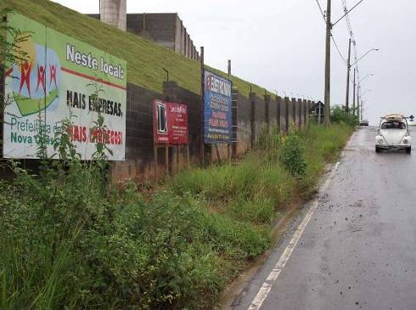

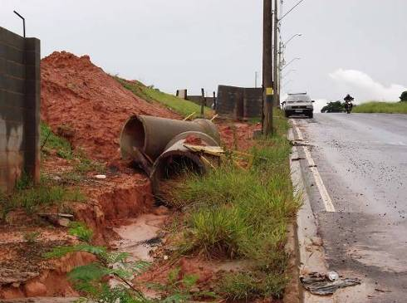

REQUERIMENTO N. 107/2011

Assunto: Solicita informações do Prefeito Municipal sobre a existência de programas voltados ao atendimento de pessoas que vivem sem endereço, moradores de rua, em razão do aumento desta população no município.
Senhores Vereadores:

Tomamos conhecimento do problema social que esta aumentando em nosso município sobre moradores de rua, através de matéria jornalística.
No âmbito do município, gostaríamos de saber se existe algum programa para este atendimento, pois como diz a matéria, o número destes pedintes aumentou muito nos últimos anos.
Temos recebido algumas reclamações sobre o local em que estes pedintes se encontram como a Estação Ferroviária e o posto de gasolina Bremen na saída para Americana.
“Por ser um problema social a Prefeitura tem que estar atenta. Não podemos fechar os olhos a isso. Não podemos negar que para a sociedade é algo desagradável e muitas vezes perigos. Essa gente tem outros valores e que podem sim oferecer riscos às pessoas” falou a missionária que afirma termos entre 80 a 100 moradores de rua.
Em face do exposto, REQUEREMOS, aos nobres pares, na forma regimental, após ouvido em Plenário, que aprovem o encaminhamento de ofício ao Prefeito Municipal, postulando informações sobre o assunto, principalmente no tocante aos seguintes aspectos que envolvem a questão:
a) A Prefeitura tem algum programa para ajudar estes pedintes?
b) Os pedintes teriam oportunidades de fixar residência na cidade?
c) Haveria algum estudo no programa Minha Casa Minha Vida, para incluir estas pessoas?
d) Outras informações entendidas como relevantes.

Nova Odessa, 09 de Março de 2011.

ADRIANO LUCAS ALVES JOSÉ CARLOS BELIZÁRIO VAGNER BARILON
REQUERIMENTO N. 110/2011
CONTÉM ANEXO

Assunto: Solicita informações do Prefeito Municipal, sobre a possível irregularidade de despejos de lixo na Rua Vitória no o cruzamento da Rua Recife, no bairro Jardim São Jorge.

Senhor Presidente,
Senhores Vereadores:

Em atendimento à solicitação de munícipe, REQUEIRO, aos nobres pares, na forma regimental, após ouvido o Plenário, que aprovem o encaminhamento de ofício ao Prefeito Municipal, postulando informações sobre a possível irregularidade de despejos de lixos na Rua Vitória com o cruzamento da Rua Recife, no bairro Jardim São Jorge.
O local está cheio de lixo sendo eles, doméstico e industrial conforme fotos em anexo.

Nova Odessa, 16 de março de 2011.

ANGELO ROBERTO RÉSTIO
Anexo ao Requerimento nº 110/2011

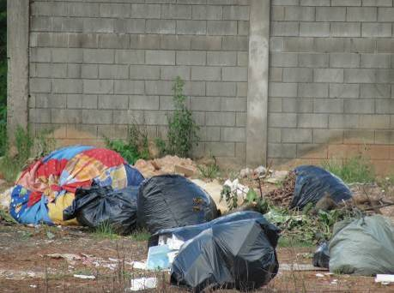
Foto 01

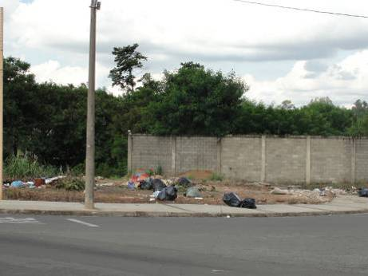
Foto 02

REQUERIMENTO N. 111/2011
CONTÉM ANEXO

Assunto: Solicita informações do Chefe do Executivo e Vigilância Sanitária sobre poça de água permanente dentro do espaço esportivo da empresa Cones.

Senhor Presidente,
Senhores Vereadores:

Em atendimento à solicitação dos munícipes, REQUEIRO aos nobres pares, na forma regimental, após ouvido o Plenário, que aprovem o encaminhamento de ofício ao Chefe do Executivo e Vigilância Sanitária, postulando se digne prestar informações sobre poça de água permanente dentro do espaço esportivo da Empresa Cones, fotos em anexo, especialmente no tocante aos seguintes aspectos:
a) Quais são os motivos da referida poça?
b) Há possibilidade de formação de larvas de mosquitos da dengue?
c) Há a possibilidade de acabar com a referida poça, antes de ocorrer riscos de criadouro?
d) Outras informações entendidas como relevantes.
Nova Odessa, 16 de março de 2011.

ANGELO ROBERTO RÉSTIO
Anexo ao Requerimento nº 111/2011
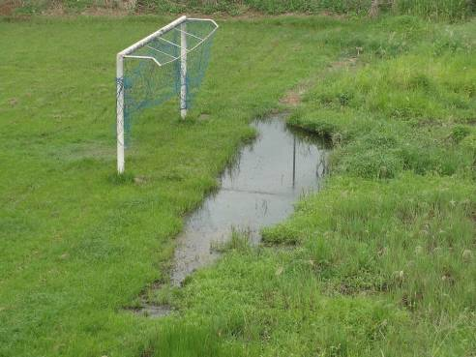
Foto 01

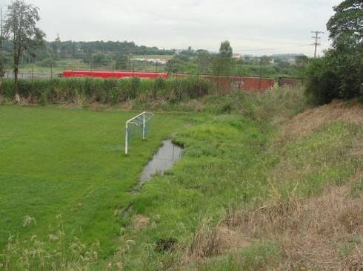
Foto 02
REQUERIMENTO N. 112/2011
CONTÉM ANEXO

Assunto: Solicita informações do Prefeito Municipal, sobre a possibilidade de limpeza de móveis velhos jogados na calçada da Rua Antônio de Oliveira, em frente à antiga empresa Indarma.

Senhor Presidente,
Senhores Vereadores:

Em atendimento à solicitação de munícipe, REQUEIRO, aos nobres pares, na forma regimental, após ouvido o Plenário, que aprovem o encaminhamento de ofício ao Prefeito Municipal, postulando informações sobre a possibilidade de limpeza de móveis velhos jogados na calçada da Rua Antônio de Oliveira, em frente a antiga empresa Indarma.

O pleito justifica-se uma vez que referido passeio público está cheio de móveis velhos jogados na calçada, colchões e vegetação, trazendo transtornos aos moradores em virtude da proliferação de bichos peçonhentos.

Nova Odessa, 16 de março de 2011.

ANGELO ROBERTO RÉSTIO
Anexo ao Requerimento nº 112/2011

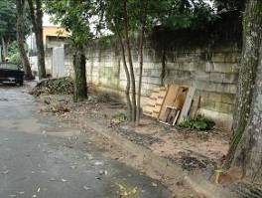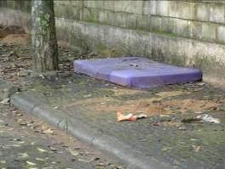
Foto 01 Foto 02

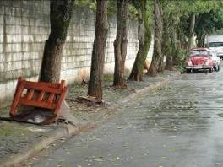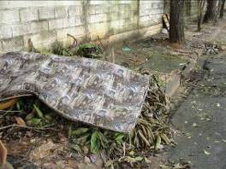
Foto 03 Foto 04
REQUERIMENTO N. 113/2011
CONTÉM ANEXO

Assunto: Solicita informações do Prefeito Municipal, sobre a possibilidade de desentupir o bueiro da Rua Antônio Oliveira, em frente ao número 179, no bairro Vila Azenha.

Senhor Presidente,
Senhores Vereadores:

Em atendimento à solicitação de munícipe, REQUEIRO, aos nobres pares, na forma regimental, após ouvido o Plenário, que aprovem o encaminhamento de ofício ao Prefeito Municipal, postulando informações sobre a possibilidade de desentupir o bueiro da Rua Antônio Oliveira, em frente ao número 179, no bairro Vila Azenha.
O pleito justifica-se uma vez que referido bueiro está entupido com folhas de árvores e muita sujeira atrapalhando o escoamento da água de chuva, causando poça de água na via, fotos em anexos.

Nova Odessa, 16 de março de 2011.

ANGELO ROBERTO RÉSTIO
Anexo ao Requerimento nº 113/2011

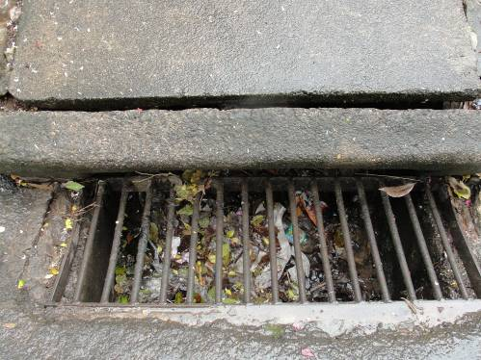
Foto 01

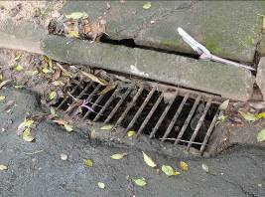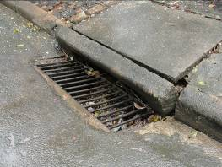
Foto 02 Foto 03
REQUERIMENTO N. 114/2011
CONTÉM ANEXO

Assunto: Solicita informações do Prefeito Municipal, sobre a possibilidade de reparos na cabeceira da ponte que liga os bairros Jardim São Jorge e Jardim Nossa Senhora de Fátima.

Senhor Presidente,
Senhores Vereadores

Em atendimento à solicitação de munícipe, REQUEIRO, aos nobres pares, na forma regimental, após ouvido o Plenário, que aprovem o encaminhamento de ofício ao Prefeito Municipal, postulando informações sobre a possibilidade de reparos na cabeceira da ponte que liga os bairros Jardim São Jorge e Jardim Nossa Senhora de Fátima.
Em anexo, fotos do sobredito local, em que a ponte está cedendo e fazendo um degrau na pista.
Em face do exposto, esperamos receber integral apoio dos nobres pares no que tange esta iniciativa, e requeremos, após deliberação plenária, seja endereçado ofício ao Chefe do Executivo, dando-lhes ciência desta manifestação.

Nova Odessa, 15 de março de 2011.

ÂNGELO ROBERTO RÉSTIO
Anexo ao Requerimento nº 114/2011

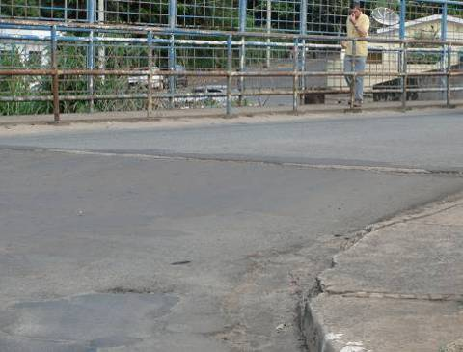
Foto 01

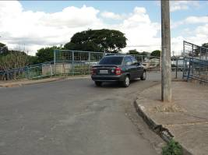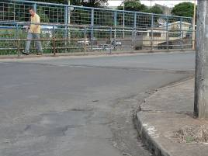
Foto 02 Foto 03
REQUERIMENTO N. 115/2011

Assunto: Solicita o envio de certidão que noticia que a UBS V do Jardim Alvorada não possui outra denominação, em complementação ao requerimento n. 51/2011.

Senhor Presidente,
Senhores Vereadores:

Em atendimento ao requerimento n. 51/2011, de autoria do vereador subscritor, através do qual postulou o envio de certidão a este Legislativo para instruir projeto de lei a ser apresentado em homenagem ao saudoso “Padre Aurélio Vasconcelos de Almeida”, o Chefe do Executivo informou que não há estudos voltados à denominação da UBS V e nada tem a opor quanto à sugestão apresentada. Todavia, a resposta não se fez acompanhar da certidão solicitada que noticia que o local não possui outra denominação, para instruir o projeto de lei, nos termos do art. 2º, III, da Lei n. 2.380/2010.
Em face do exposto, REQUEIRO, aos nobres pares, após ouvido o Plenário, que aprovem o encaminhamento de ofício ao Chefe do Executivo, postulando o envio da certidão requerida a esta Câmara Municipal.

Nova Odessa, 16 de março de 2011.

GERVÁSIO DE BRITO

REQUERIMENTO N. 116/2011

Assunto: Solicita informações do Prefeito Municipal, sobre estudos para a implantação de um semáforo, no cruzamento da Rua João Bassora com a Av. Ampélio Gazzetta.

Senhor Presidente,
Senhores Vereadores:

Em atendimento à solicitação dos munícipes, na forma regimental, REQUEIRO, aos nobres pares, após ouvido o Plenário, que aprovem o encaminhamento de ofício ao Chefe do Executivo, postulando se digne manifestar sobre estudos para implantação de um semáforo no cruzamento da Rua João Bassora, com a Avenida Ampélio Gazzetta, no Jd. Bela Vista, face o local apresentar um grande fluxo de veículos, e em muitas circunstâncias ser perigoso, sendo que desta forma o tráfego fluirá com maior segurança aos condutores dos veículos e pedestres que utilizam este trajeto.

Nova Odessa, 16 de março de 2011.

GERVÁSIO DE BRITO
REQUERIMENTO N. 117/2011

Assunto: Solicita informações do Prefeito Municipal e da Coordenadoria de Esportes e Lazer, sobre a piscina do ginásio de esportes do Jardim Santa Rosa.

Senhor Presidente,
Senhores Vereadores:

Em atendimento à solicitação de munícipe, REQUEIRO, aos nobres pares, na forma regimental, após ouvido o Plenário, que aprovem o encaminhamento de ofício ao Prefeito Municipal e a Coordenadoria de Esportes e Lazer, postulando informações sobre a piscina do ginásio de esportes do Jardim Santa Rosa.
A piscina encontra-se com a água esverdeada e com larvas de mosquitos, ainda podemos observar que o poste de energia esta com a mesma cortada conforme foto em anexo, solicito que se dignem prestar informações especialmente no tocante aos seguintes aspectos:

a)Porque não está sendo tratada a água da piscina?
b)Houve o corte de energia?
c)A Vigilância Sanitária foi acionada para analisar se as larvas existentes são do mosquito da dengue?
d)Quais serão as medidas tomadas a partir de agora?
e)Enviar cópia da conta de energia do relógio de número 21093518 9.
f) Outras informações entendidas como relevantes.

Nova Odessa, 16 de março de 2011.

ANGELO ROBERTO RÉSTIO
Anexo ao Requerimento nº 117/2011

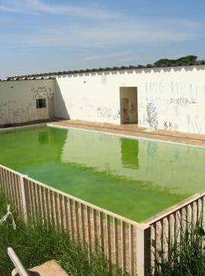
Foto 01 Foto 02

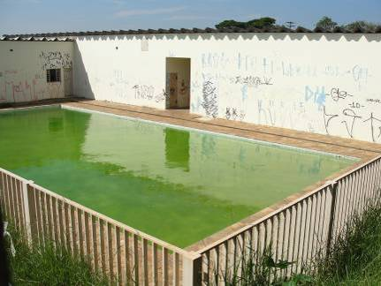
Foto 03
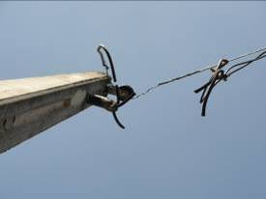
Foto 04 Foto 05

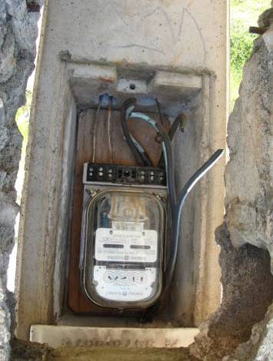
Foto 06
REQUERIMENTO N. 118/2011

Assunto: Solicita informações do Prefeito Municipal sobre a finalização das obras de construção da Unidade Básica de Saúde do Jardim Alvorada.

Senhor Presidente,
Senhores Vereadores:

A implantação de uma Unidade Básica de Saúde no Jardim Alvorada é aguardada há muito tempo pela população local, sendo que em 2008 esta obra foi amplamente noticiada nos jornais da região.
Ocorre que, além da grande ansiedade da comunidade, a obra também sempre esteve envolta a muitos problemas. No mesmo ano (2008), foi noticiado que ela estava orçada em R$ 998.272,30 e que a Prefeitura havia recebido recursos financeiros originados de emendas parlamentares apresentadas pelo deputado Vanderlei Macris e Francisco Sardelli. Posteriormente, foi informado que a unidade não seria mais construída e que os recursos recebidos foram devolvidos.
Infelizmente, constatou-se que o projeto arquitetônico da obra integrava o rol de irregularidades cometidas pelo ex-coordenador de Saúde, em 2007.
Superados todos os problemas, a obra foi iniciada e está em fase de conclusão.
Em face do exposto, considerando a necessidade de informações sobre o assunto, REQUEREMOS, aos nobres pares, na forma regimental, após ouvido o Plenário, que aprovem o encaminhamento de ofício ao Prefeito Municipal, postulando informações sobre a construção da Unidade Básica de Saúde no Jardim Alvorada, especialmente no tocante aos seguintes aspectos que envolvem a questão:
- Quando a obra foi iniciada?
- Informar o nome do engenheiro, ou da empresa de engenharia, responsável pela elaboração dos projetos necessários à construção da referida obra.
- Quantos projetos foram feitos e qual o valor pago por cada um deles?
- Qual o valor total gasto na obra até a presente data?
- Quanto ainda é necessário para a conclusão da obra e e início de atendimento a população na UBS 5?
- Enviar cópia do contrato celebrado com a empresa responsável pela construção da referida unidade.
- Quanto foi investido pelo setor de Saúde na construção, reforma e ampliação de prédios para este setor (UBS 5 inclusa) em 2007, 2008, 2009 e 2010?
- Qual o valor programado pelo setor de Saúde em investimento para construção, reforma e ampliação de prédios deste setor para os anos de 2011 e 2012?
- Outras informações consideradas relevantes.
Nova Odessa, 17 de março de 2011.

VAGNER BARILON ADRIANO LUCAS ALVES JOSÉ CARLOS BELIZÁRIO
REQUERIMENTO N. 119/2011

Assunto: Solicita informações do Poder Executivo e do representante da empresa FIBRA EXPERT referente a construção das unidades habitacionais do bairro ‘Residencial Terra Nova’.

Senhor Presidente,
Senhores Vereadores:

Como é do conhecimento de todos os vereadores desta Casa de Leis, encontra-se em andamento no município a construção de várias unidades habitacionais, sendo que, apesar de poucas delas serem de alcance social, todas aparentemente receberam, de forma direta ou indireta, recursos públicos.
Em visita às unidades construídas e disponibilizadas para exposição, os vereadores subscritores verificaram, no entanto, que os projetos não observam os conceitos do Desenho Universal e regras de acessibilidade determinadas na Norma NBR 9050, em detrimento à Lei Municipal nº 2385 de 28 de janeiro de 2010.
A título de exemplo, verificamos que (i) o corredor existente nas referidas residências possui 0,80m (0,10m inferior ao recomendado pela NBR 9050), (ii) que as portas internas dos quartos possuem largura de 0,70m (0,10m inferior ao recomendado pela NBR 9050), (iii) a largura da porta do banheiro é de 0,60m (0,20m inferior ao recomendado pela NBR 9050) e, entre outras coisas, dada a suas dimensões o banheiro não possui área de circulação para uma pessoa “cadeirante” fazer uso do mesmo.
Por outro lado, prevê o Decreto Federal nº 5.296, de 02 de dezembro de 2004, em seu artigo 18, que “a construção de edificações de uso privado multifamiliar e a construção, ampliação ou reforma de edificações de uso coletivo devem atender aos preceitos da acessibilidade na interligação de todas as partes de uso comum ou abertas ao público, conforme os padrões das normas técnicas de acessibilidade da ABNT”.
Nesse mesmo sentido é disposição do artigo 28 do citado Decreto, que assim reza:
Art. 28. Na habitação de interesse social, deverão ser promovidas as seguintes ações para assegurar as condições de acessibilidade dos empreendimentos:
I - definição de projetos e adoção de tipologias construtivas livres de barreiras arquitetônicas e urbanísticas;
II - no caso de edificação multifamiliar, execução das unidades habitacionais acessíveis no piso térreo e acessíveis ou adaptáveis quando nos demais pisos;
III - execução das partes de uso comum, quando se tratar de edificação multifamiliar, conforme as normas técnicas de acessibilidade da ABNT; e
IV - elaboração de especificações técnicas de projeto que facilite a instalação de elevador adaptado para uso das pessoas portadoras de deficiência ou com mobilidade reduzida.
Não bastasse isso, em 28 de janeiro de 2010 foi publicada e promulgada a Lei Municipal nº 2.385, de autoria do vereador Vagner Barilon, que em seu artigo 3º prevê o seguinte:
Art. 3º. Todas as unidades dos programas de habitação de interesse social, bem como todas as unidades de programas habitacionais nos quais a Prefeitura Municipal promova investimentos, de forma direta ou indireta, ou conceda isenções de tributos municipais deverão obedecer ao disposto na presente lei.
O que vemos, entretanto, em que pese a vasta legislação existente e parcialmente citada, é que a Administração Pública e a empresa que está realizando a construção/comercialização das unidades habitacionais, não estão pautando suas ações dentro das normas, permitindo e promovendo a execução do projeto de forma a desprestigiar as pessoas deficientes e com mobilidade reduzida.
Diante disso, e no uso das atribuições conferidas aos Vereadores pela Constituição Federal, REQUEREMOS, aos nobres pares, na forma regimental, após ouvido o Plenário, que aprovem o encaminhamento de ofício ao Chefe do Poder Executivo, postulando as seguintes informações:
À Prefeitura:
- Em que data a empresa Fibra Experts protocolou a documentação pedindo a aprovação do referido loteamento?
- A empresa Fibra possui projeto do referido loteamento aprovado junto a PMNO? Em qual data o loteamento foi aprovado?
- Quem foi o responsável pela aprovação do projeto na PMNO, apresentado pela empresa Fibra Experts?
- Foi exigida a adequação do projeto à norma técnicas da ABNT NBR 9050 e do Desenho Universal, assim como o cumprimento das Leis e Decreto acima citados? Se sim, essa adequação já foi feita?
- Caso a resposta da questão ‘D’ seja negativa, qual a justificativa que permitiu a aprovação do projeto em descumprimento ao que reza a Lei Municipal 2385 de 28 de janeiro de 2010?
- Enviar cópia do projeto de cada tipo de edificação constante no empreendimento acima citado, bem como os apontamentos que garantem a adequação dos projetos a Lei Municipal 2385 de 28 de janeiro de 2011, ao conceito do Desenho Universal e da norma NBR 9050, especificamente no que se refere as portas dos quartos e do banheiro, do corredor interno e da área de circulação do banheiro.
- Qual a participação da PMNO nesse programa habitacional?
- Qual o valor cedido (anistia, remissão, isenção) pela PMNO a este empreendimento?

À Fibra Experts

- A empresa tem conhecimento da Lei Municipal nº 2385 de 28 de janeiro de 2010?
- A empresa conhece às normas de acessibilidade contidas nas Leis e Decretos acima expostos?
- Na elaboração do projetos do empreendimento a empresa respeitou o que determina Lei Municipal nº 2385 de 28 de janeiro de 2010?
- Enviar cópia do projeto de cada tipo de edificação constante no empreendimento acima citado, bem como os apontamentos que garantem a adequação dos projetos a Lei Municipal 2385 de 28 de janeiro de 2011, ao conceito do Desenho Universal e da norma NBR 9050, especificamente no que se refere as portas dos quartos e do banheiro, do corredor interno e da área de circulação do banheiro.
- Qual o valor e a área construída de cada tipo de unidade habitacional comercializada no referido loteamento?
- Qual o prazo previsto para início e conclusão das obras?
- As unidades de interesse social seguem o mesmo projeto das casas montadas para exposição?
- Demais informações entendidas como relevantes.

Nova Odessa, 17 de março de 2011.

VAGNER BARILON JOSÉ CARLOS BELIZÁRIO

ADRIANO LUCAS ALVES

REQUERIMENTO N. 120/2011

Assunto: Solicita ao chefe do Poder Executivo cópia do Plano Local de Habitação de Interesse Social (PLHIS).

Senhor Presidente,
Senhores Vereadores:

Como é do conhecimento de todos os vereadores desta Casa de Leis, encontra-se em andamento no município a construção de várias unidades habitacionais, sendo que, no loteamento denominado “Terra Nova” existem habitações de interesse social.
Ocorre que recentemente a PMNO contratou a empresa Objetiva para fazer um estudo das reais necessidades de habitação no município de Nova Odessa, levando em conta o tipo de edificação e a faixa de renda da população que necessita desta unidade habitacional, denominado PLHIS.
Na quarta-feira, 22 de setembro de 2010, a PMNO realizou em seu auditório uma audiência pública com a presença de aproximadamente 60 pessoas em que foi divulgado o plano de ação da PMNO para zerar o déficit habitacional no município de Nova Odessa.
Segundo consta na matéria divulgada pela PMNO na época (http://www.novaodessa.sp.gov.br/NoticiasConteudo.aspx?IDNoticia=9011) ela cita que “ (...)o prefeito Manoel Samartin definiu que, a partir do próximo ano, a Administração irá destinar 1% de seu Orçamento ao Fundo Municipal de Habitação de Interesse Social. A informação foi o ponto de partida utilizado pela Objetiva para a definição das estratégias.”
Diante disso, e no uso das atribuições conferidas aos Vereadores pela Constituição Federal, REQUEREMOS, aos nobres pares, na forma regimental, após ouvido o Plenário, que aprovem o encaminhamento de ofício ao Chefe do Poder Executivo solicitando informações sobre a conclusão do PLHIS e o envio de cópia do mesmo (digital ou impressa), bem como a confirmação da destinação de 1% dos recursos municipais aos programas de habitação de interesse social.
Nova Odessa, 17 de março de 2011.

VAGNER BARILON JOSÉ C. BELIZÁRIO ADRIANO LUCAS ALVES
REQUERIMENTO N. 121/2011
CONTÉM ANEXO

Assunto: Solicita informações do Chefe do Executivo sobre as medidas que serão adotadas com relação aos buracos existentes na Rua das Crianças, cruzamento com a Rua Augusto Klava, no Jardim Nossa Senhora de Fátima.

Senhores Vereadores:

Conforme demonstrado nas fotografias anexas, o trânsito de veículos na Rua das Crianças, cruzamento com a Rua Augusto Klava, no Jardim Nossa Senhora de Fátima, está impraticável em razão dos enormes buracos existentes na malha asfáltica dessas vias.
A situação também gera perigo para os transeuntes, especialmente para os idosos, as crianças e os animais.
Inicialmente o assunto deveria ser tratado via indicação, mas a gravidade da situação requer a discussão deste Legislativo e a manifestação escrita do Prefeito Municipal sobre as medidas que serão adotadas para sanar o problema.
Em face do exposto, REQUEREMOS, aos nobres pares, na forma regimental, após ouvido o Plenário, que aprovem o encaminhamento de ofício ao Prefeito Municipal, postulando informações sobre as medidas que serão adotadas com relação aos buracos existentes na sobredita via, informando-nos, outrossim, a data prevista para reparo do local.

Nova Odessa, 17 de março de 2011.

ADRIANO LUCAS ALVES VAGNER BARILON
ANEXO REQUERIMENTO N. 121/2011

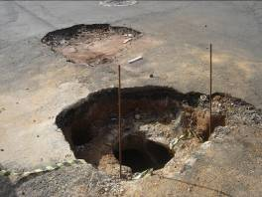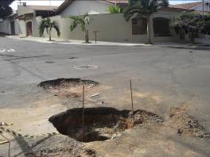
Foto 01 Foto 02

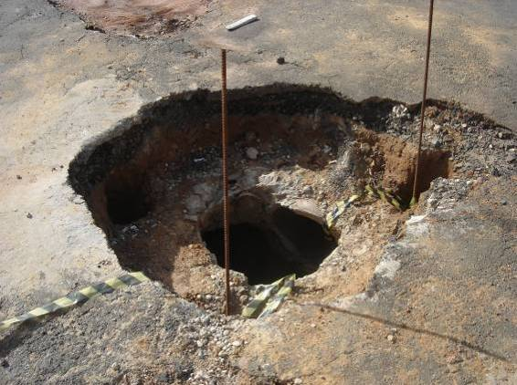
Foto 03

REQUERIMENTO N. 122/2011

Assunto: Solicita informações do Chefe do Executivo sobre as desapropriações para construção das represas Recanto I, II e III.

Senhor Presidente,
Senhores Vereadores:

No final da década de 80 foram desapropriadas áreas pertencentes a oito famílias para construção das represas Recanto I, II e III.
As famílias pleiteiam judicialmente o pagamento dos valores devidos, cuja ação foi ingressada em 1993.
Ocorre que, até a presente data a maioria das famílias não recebeu a devida indenização pelas desapropriações havidas.
De outra parte, considerando-se o inegável interesse público de que se reveste a matéria, esta Casa de Leis aprovou o requerimento n.60/2010, em que foram convocados servidores públicos do Poder Executivo para prestar informações sobre a matéria, cujo debate foi levado a efeito no dia 29 de março de 2010.
Na oportunidade, foi aventada a possibilidade da Prefeitura Municipal firmar um acordo com famílias interessadas.
Diante do exposto, considerando-se que a questão tratada na presente proposição reveste-se de inegável interesse público, REQUEIRO aos nobres pares, na forma regimental, após ouvido o Plenário, que aprovem o encaminhamento de ofício ao Chefe do Executivo, postulando informações sobre a matéria, especialmente no tocante aos seguintes aspectos:
- A PMNO já recebeu alguma notificação do Poder Judiciário acerca da sentença proferida? Favor enviar cópia da sentença.
- Quantos precatórios relativos ao referido processo foram registrados? Qual será a ordem de pagamento dos mesmos? Encaminhar cópia do livro de registros dos precatórios.
- Consoante o publicação levada a efeito no Diário de Justiça Eletrônico no último dia 04 de fevereiro, o E. Tribunal de Justiça expediu sete ofícios requisitórios referentes ao processo em questão. A PMNO já iniciou o pagamento? Encaminhar relação contendo o nome dos beneficiários.
- No último debate alguns proprietários demonstraram interesse numa solução negociada entre as partes que naquele momento pareceu vantajosa a ambos. Após o debate, foi proposto pela PMNO algum acordo com os proprietários da terra?
- Há a possibilidade legal de se firmar um novo acordo com os proprietários na fase atual em que se encontra o processo?
- Procede a informação no sentido de que a Prefeitura Municipal estaria contratando um escritório de advocacia com o objetivo de recorrer à sentença proferida e/ou protelar o andamento da execução do processo?
- Qual o valor atual de todas as indenizações segundo o que consta na sentença do referido processo?
- Nos próximos dias esta casa de Leis deve receber a primeira peça orçamentária anual, a LDO. Constará na mesma algo sobre a indenização das famílias que sofreram com a referida desapropriação?
- Há na peça orçamentária atual (LOA 2011) recursos destinados a desapropriação da ordem de R$ 500.000,00 (Programa de Trabalho - Anexo 6, página 21). Estes recursos podem ser utilizados para que seja feito um acordo amigável com algumas famílias reclamantes no referido processo cujo precatório ainda não tenha sido emitido?
- Outras informações consideradas relevantes.

Nova Odessa, 17 de março de 2011.

VAGNER BARILON JOSÉ CARLOS BELIZÁRIO ADRIANO LUCAS ALVES
REQUERIMENTO N. 123/2011

Assunto: Solicita informações do Prefeito Municipal, sobre estudos na implantação de iluminação programada nos campos de areia existentes no município.
Senhor Presidente,
Senhores Vereadores:

Em atendimento à solicitação dos munícipes de diversos bairros, na forma regimental, REQUEIRO, aos nobres pares, após ouvido o Plenário, que aprovem o encaminhamento de ofício ao Chefe do Executivo, postulando se digne manifestar sobre a existência de estudo para implantação de iluminação programada, acionada ao anoitecer, aproximadamente às 18:00 hs, e desligada às 22:00 hs, nos campos de areia, existentes no município, visto que muitos adeptos dessa prática esportiva possuem disponibilidade de horário no período noturno para desfrutarem de momentos de lazer, além do convívio mais próximo com familiares e amigos, como semelhante ao já existente na cidade vizinha (Americana). Requeiro, ainda, as seguintes informações sobre o assunto:
a) Existe algum tipo de estudo para a implantação de iluminação nos campos de areia existentes no município?
b) Existe algum levantamento das verbas que serão utilizadas para as referidas obras?
c) Existe data prevista para início das referidas obras?
d) Outras informações entendidas como relevantes.

Nova Odessa, 22 de março de 2011.

GERVÁSIO DE BRITO
REQUERIMENTO N. 124/2011
CONTÉM ANEXO

Assunto: Solicita informações do Prefeito Municipal referente a recuperação da malha asfáltica e construção de canaleta na Rua Maceió esquina com a Rua Rio de Janeiro, Jardim São Jorge.

Senhor Presidente,
Senhores Vereadores:

Os vereadores subscritores foram procurados por munícipes que reclamaram quanto á situação que se encontra a Rua Maceió esquina com a Rua Rio de Janeiro, conforme demonstrado em fotos anexas.
Nesta via a malha asfáltica encontra se danificada e com acumulo de água, que provoca transtorno aos condutores de veículos.
Em face do exposto, REQUEREMOS aos nobres pares, na forma regimental, após ouvido o Plenário, que aprovem o encaminhamento de ofício ao Prefeito Municipal, postulando se digne informar, especialmente no tocante ao seguinte aspecto:
- Há possibilidade de reparos e construção de canaleta na Rua Maceió? Em hipótese afirmativa, quando será realizada a obra?
Nova Odessa, 23 de março de 2011.

JOSÉ CARLOS BELIZÁRIO VAGNER BARILON ADRIANO LUCAS AVES
ANEXO REQUERIMENTO N. 124/2011
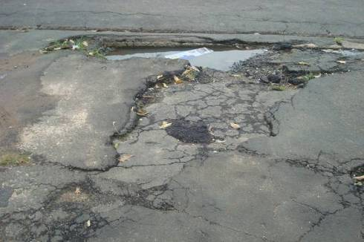
Foto 01

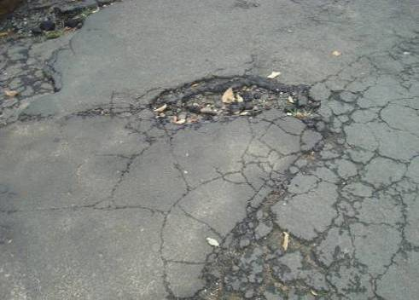
Foto 02
REQUERIMENTO N. 125/2011
CONTÉM ANEXO

Assunto: Solicita informações do Prefeito Municipal referente ao corte e limpeza da vegetação e construção de cerca de arame na Avenida Guadalajara, Jardim São Jorge.

Senhor Presidente,
Senhores Vereadores:

Os vereadores subscritores foram procurados por munícipes que reclamara quanto á situação que se encontra o terreno existente na Avenida Guadalajara no Jardim São Jorge, conforme demonstrado em fotos.
O corte e limpeza da vegetação evita a proliferação de animais peçonhentos e a construção da cerca de arame evita o acumulo de entulhos.
Em face do exposto, REQUEREMOS aos nobres pares, na forma regimental, após ouvido o Plenário, que aprovem o encaminhamento de ofício ao Prefeito Municipal, postulando se digne informar, especialmente no tocante ao seguinte aspecto:
- Há possibilidade de corte e limpeza da vegetação e construção de cerca arame na Avenida Gudalajara? Em hipótese afirmativa, quando será realizada a obra?
Nova Odessa, 23 de março de 2011.

JOSÉ CARLOS BELIZÁRIO VAGNER BARILON ADRIANO LUCAS AVES
ANEXO DO REQUERIMENTO N. 125/2011
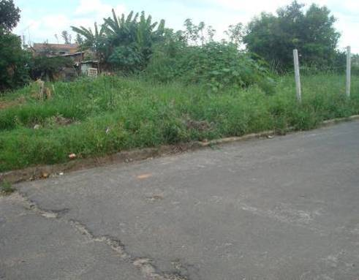
Foto 01
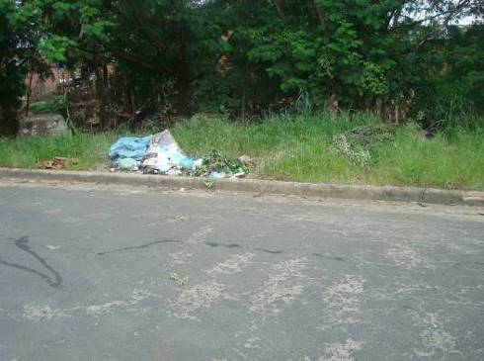
Foto 02
REQUERIMENTO N. 126/2011
CONTÉM ANEXO

Assunto: Solicita informações do Prefeito Municipal referente á reparos na caixa de coleta de água na Rodovia Astrônomo Jean Nicoloni, entre a Avenida Brasil e Rua Heitor Penteado.

Senhor Presidente,
Senhores Vereadores:

Os vereadores subscritores foram procurados por munícipes que reclamara quanto á situação que se encontra a caixa de coleta de água na Rodovia Jean Nicolini, entre a Avenida Brasil e Rua Heitor Penteado, conforme demonstrado em fotos anexas.
A Rodovia Jean Nicolini é uma via de intenso trafego de veículos e os reparos na caixa de coleta de água, é para evitar acidentes.
Em face do exposto, REQUEREMOS aos nobres pares, na forma regimental, após ouvido o Plenário, que aprovem o encaminhamento de ofício ao Prefeito Municipal, postulando se digne informar, especialmente no tocante ao seguinte aspecto:
- Há possibilidade de reparos na caixa de coleta de água na Rodovia Jean Nicolini entre a Avenida Brasil e Rua Heitor Penteado? Em hipótese afirmativa, quando será realizada a obra?
Nova Odessa, 23 de março de 2011.

JOSÉ CARLOS BELIZÁRIO VAGNER BARILON ADRIANO LUCAS AVES
ANEXO DO REQUERIMENTO N. 126/2011
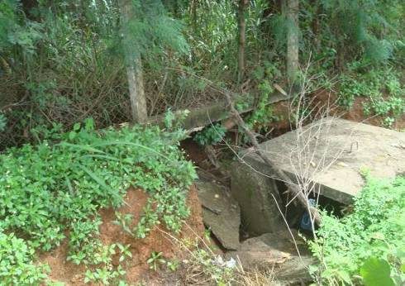
Foto 01
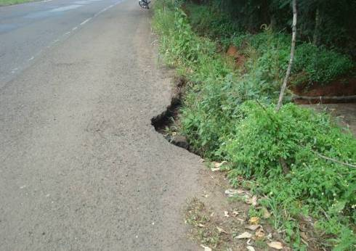
Foto 02
REQUERIMENTO N. 127/2011
CONTÉM ANEXO

Assunto: Solicita informações do Prefeito Municipal referente á água parada e reparos na boca de lobo na Rua Porto Alegre, Jardim São Jorge.

Senhor Presidente,
Senhores Vereadores:

Os vereadores subscritores foram procurados por munícipes que reclamara quanto á água parada e a situação que se encontra a boca de lobo na Rua Porto, Jardim São Jorge, conforme demonstrado em fotos anexas.
Os reparos na boca de lobo visam evitar que ocorra acidentes no local e a eliminação da água é evitar a proliferação de animais peçonhentos.
Em face do exposto, REQUEREMOS aos nobres pares, na forma regimental, após ouvido o Plenário, que aprovem o encaminhamento de ofício ao Prefeito Municipal, postulando se digne informar, especialmente no tocante ao seguinte aspecto:
- Há possibilidade de reparos na boca de lobo e para eliminar a água parada na Rua Porto Alegre? Em hipótese afirmativa, quando será realizada a obra?
Nova Odessa, 23 de março de 2011.

JOSÉ CARLOS BELIZÁRIO VAGNER BARILON ADRIANO LUCAS AVES
ANEXO DO REQUERIMENTO N. 127/2011
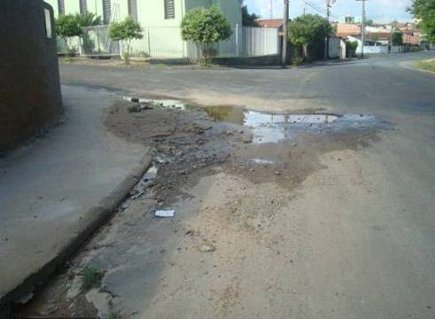
Foto 01
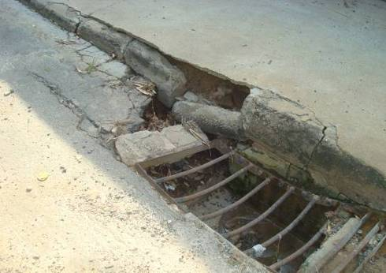
Foto 02

REQUERIMENTO N. 128/2011

Assunto: Solicita informações do Prefeito Municipal sobre os investimentos no sistema de captação e distribuição de água.

Senhores Vereadores:

Em razão da comemoração ao “Dia Mundial da Água”, os jornais da região trouxeram, na última semana, matérias sobre o sistema de captação de água na Região Metropolitana de Campinas.
O Jornal “TodoDia”, edição do último dia 22 de março, noticiou que a RMC precisa investir R$ 134 milhões para melhorar o sistema de abastecimento de água nas cidades até 2015, segundo o Atlas Brasil de Abastecimento Urbano de Água da Agência Nacional de Águas – ANA. De acordo com o levantamento, dez municípios precisam de investimentos para melhorar seus sistemas, sendo que Nova Odessa, segundo a análise do referido órgão, deve adotar um novo manancial.
A matéria jornalística enfatiza, ainda, que o Município não conseguiu assegurar recursos financeiros oriundos do PAC 2, seguindo na procura por repasses federais e estaduais para ampliar o abastecimento.
De outra parte, na mesma data, a Prefeitura Municipal divulgou em seu site oficial notícia acerca da reunião realizada no dia 21 de março na Secretaria Estadual de Recursos Hídricos, onde foram apresentadas solicitações ao secretário da pasta para a construção de duas barragens nas futuras represas Recanto 4 e 5.
Foi informado, também, que a Coden já possui o projeto e todas as licenças ambientais necessárias, sendo que o valor estimado para as duas barragens é de R$ 1.829.471,69 para a Recanto 4 e R$ 2.210.437,21 para a Recanto 5.
Em face do exposto, tendo em vista a relevância da matéria e a necessidade de maiores informações sobre o assunto, REQUEREMOS, aos nobres pares, na forma regimental, após ouvido o Plenário, que aprovem o encaminhamento de ofício ao Prefeito Municipal, postulando as seguintes informações:
a) As obras em questão (barragens Represa Recanto 4 e 5) constam do PPA e do Orçamento para 2011?
b) Qual o valor que o Município pretende obter junto às demais esferas de governo, uma vez que as obras estão orçadas em mais de R$ 4 milhões? Qual a contrapartida que a Prefeitura Municipal deverá oferecer para cada obra?
c) As obras em questão se coadunam com a orientação emanada da Agência Nacional de Águas sobre a adoção de um novo manancial para assegurar o abastecimento da população?
d) Quais os outros investimentos previstos para o setor de captação e distribuição de água?
e) Outras informações consideradas relevantes.
Nova Odessa, 23 de março de 2011.

ADRIANO LUCAS ALVES JOSÉ CARLOS BELIZÁRIO VAGNER BARILON
REQUERIMENTO N. 129/2011

Assunto: Solicita informações do Prefeito Municipal sobre o Corredor Metropolitano Noroeste.

Senhores Vereadores:

Consoante informação veiculada no site da Prefeitura Municipal e no jornal “O Liberal”, durante a 113ª reunião dos membros do Conselho de Desenvolvimento da Região Metropolitana de Campinas foram iniciadas as negociações com os prefeitos no tocante à implantação da segunda etapa do Corredor Metropolitano Noroeste, prevista para setembro de 2012, a um custo estimado de R$ 84 milhões.
Consta no site da Prefeitura que no sobredito encontro a vice-prefeita Salime Abdo solicitou que fosse realizada uma reunião entre as prefeituras de Americana, Nova Odessa e Sumaré para a apresentação dos projetos e estudos de viabilidade técnica do traçado do Corredor Metropolitano Noroeste.
Considerando que a obra é extremamente importante para a região, pois quando entrar em funcionamento em 2014, o Corredor vai integrar o transporte coletivo das cidades de Santa Bárbara d’Oeste, Americana e Nova Odessa ao trecho já concluído entre Campinas e Sumaré, atendendo 18,3 mil passageiros por dia, REQUEREMOS, aos nobres pares, na forma regimental, após ouvido o Plenário, que aprovem o encaminhamento de ofício ao Prefeito Municipal, postulando as seguintes informações sobre o assunto:
a) A Prefeitura irá manter o traçado na Avenida Carlos Botelho e na Rua Rio Branco, ou existem outras vias alternativas que poderão abrigar o Corredor?
b) A Prefeitura já possui os projetos e estudos de viabilidade técnica do traçado do Corredor Metropolitano Noroeste? Na afirmativa, enviar cópia dos referidos documentos a este Legislativo. Na negativa, há previsão da entrega desses documentos pela EMTU, ou pela Secretaria Estadual dos Transportes Metropolitanos, à Administração Municipal?
c) Foi definida a data para reunião dos representantes dos Municípios acima mencionados (Nova Odessa, Americana e Sumaré)? Quando ela será realizada?
d) Outras informações consideradas relevantes.
Nova Odessa, 23 de março de 2011.

ADRIANO LUCAS ALVES JOSÉ CARLOS BELIZÁRIO VAGNER BARILON
REQUERIMENTO N. 130/2011

Assunto: Solicita informações do Prefeito Municipal sobre a perda de água tratada.

Senhores Vereadores:

Consoante matéria jornalística publicada no “Jornal de Nova Odessa”, edição de 22 de março de 2011, aproximadamente 43% da água captada e tratada pela Coden se perde antes de chegar às torneiras das residências. Esse índice representa perda de 6,45 milhões de litros de água por dia.
O diretor da Coden explica que 50% dessa perda (o equivalente a 3.225 metros cúbicos) não são perdas físicas, mas sim de faturamento, devido aos hidrômetros mais antigos, que deixam de medir corretamente o líquido que efetivamente chegou às caixas d’água dos imóveis.
O desperdício também é decorrente de tubulação antiga que apresenta vazamentos. Neste sentido, a Coden deflagrou processo licitatório voltado à substituição da rede da região central. Todavia, a licitação foi suspensa pelo Tribunal de Contas do Estado.
Em face do exposto, tendo em vista a relevância da matéria e a necessidade de maiores informações sobre o assunto, REQUEREMOS, aos nobres pares, na forma regimental, após ouvido o Plenário, que aprovem o encaminhamento de ofício ao Prefeito Municipal, postulando se digne prestar os seguintes esclarecimentos com relação ao assunto:
a) Para evitar a perda de faturamento, quais as medidas que serão adotadas pela Coden? Existe estudo para a substituição dos hidrômetros antigos dos imóveis?
b) Em relação à licitação para substituição da tubulação da área central, houve decisão do Tribunal de Contas acerca do assunto? A Coden terá que modificar o edital?
c) Outras informações consideradas relevantes.

Nova Odessa, 23 de março de 2011.

ADRIANO LUCAS ALVES JOSÉ CARLOS BELIZÁRIO VAGNER BARILON
REQUERIMENTO N. 131/2011

Assunto: Solicita informações do Prefeito Municipal sobre apossibilidade de instalação de redutor de velocidade na rua Belo Horizonte, próximo a EMEF Alvina Maria Adamson do bairro Jardim São Jorge.

Senhor Presidente,
Senhores Vereadores:

Os vereadores subscritores foram procurados por minícipes que residem no bairro Jardim São Jorge que nos relataram sua preocupação em relação a velocidade desenvolvida por veículos que circulam na rua Belo Horizonte, do bairro Jardim São Jorge, nas proximidades da EMEF Alvina Maria Adamson.
Informam os mesmos que a integridade física das crianças que frequentam esta unidade escolar corre risco potencial caso ocorra algum acidente envolvendo um veículo que eventualmente trafegue em alta velocidade pela referida via. Informam ainda que dado ao número de crianças que frequentam a referida unidade escolar e pelo número de ocorrencia observado de veículos que trafegam em alta velocidade na via necessário se faz uma intervenção do Poder Público Municipal.
Em face do exposto, REQUEREMOS, aos nobres pares, na forma regimental, após ouvido o Plenário, que aprovem o encaminhamento de ofício ao Prefeito Municipal, postulando informações sobre o assunto, especialmente no tocante a possibilidade de instalação de redudor de velocidade no local em questão,
Nova Odessa, 23 de março de 2011.

VAGNER BARILON ADRIANO L. ALVES JOSÉ C. BELIZÁRIO
REQUERIMENTO N. 132/2011

Assunto: Solicita informações do Poder Executivo acerca de estudo para implantação de semáforo no cruzamento entre as ruas Antonio Rodrigues Azenha e Antonio de Oliveira, Vila Azenha.

Senhor Presidente,
Senhores Vereadores:

Como é do conhecimento de todos os Vereadores desta Casa de Leis, os vereadores subscritores tiveram aprovado por este Plenário o Requerimento 211/2009 do mês de março do ano de 2009 que solicitava informações do Poder Executivo acerca de estudo para implantação de semáforo no cruzamento entre as ruas Antonio Rodrigues Azenha e Antonio de Oliveira, do bairro Vila Azenha.
Na ocasião os vereadores relataram que no período da manhã e do final da tarde, horário em que as pessoas se deslocam de suas casas ao trabalho, escola e outros afazeres, o tráfego de veículo na Rua Antonio Rodrigues Azenha passa a ser muito intenso, fazendo com que os condutores que vem pela Rua Antonio de Oliveira, fiquem esperando por vários minutos até que possam atravessar a rua; situação que fora agravada nesse período. Soma-se a isso o fato de que a Rua Antonio Oliveira ainda permanecee sendo uma das rotas de fuga do pedágio existente no KM 118 da rodovia Anhanguera.
Ocorre que desde a data da primeira solicitação de informações outra variável tem agravado ainda mais a situação do trânsito local: o aumento do número de crianças matriculados na escola Objetivo. Naquela escola de ensino particular a grande maioria dos pais levam e trazem seus filhos para a escola em veículo próprio, deixando a situação ainda mais grave.
Diante do exposto, para conhecimento deste legislativo, REQUEIRO, aos nobres pares, na forma regimental, após ouvido o Plenário, que aprovem o encaminhamento de ofício ao Chefe do Executivo, postulando respostas aos questionamentos formulados abaixo, a saber:
a) Qual foi a data do último estudo de trânsito referente ao problema relatado?
b) Além deste requerimento, existe alguma exigência a ser preenchida para que o setor responsável pelo trânsito envie novamente alguém ao local para avaliar a situação atual?
c) Existe a possibilidade de instalação de um semáforo no referido cruzamento?
d) Não havendo possibilidade de instalação do semáforo, há alguma solução tecnicamente viável para resolver o problema?
Nova Odessa, 24 de março de 2011.

VAGNER BARILON JOSÉ C. BELIZÁRIO ADRIANO L. ALVES
REQUERIMENTO N. 133/2011

Assunto: Solicita informações do Prefeito Municipal sobre o comércio de gás no município (Lei n. 1.761/2000).

Senhor Presidente,
Senhores Vereadores:

O armazenamento, o transporte e a comercialização de gás no âmbito deste Município são regulamentados pela Lei n. 1.761, de 4 de julho de 2000.
A norma em questão fixa várias regras, dentre as quais, a determinação de que a comercialização de GLP na cidade somente poderá ser efetuada por empresas representantes e seus revendedores autorizados estabelecidos no Município, regularmente cadastrados nos órgãos competentes das esferas municipal, estadual e federal (art. 13).
A referida lei também dispõe que o descumprimento de qualquer disposição que regulamenta a matéria sujeitará o infrator à multa de 200 (duzentas) UFIRs, com a aplicação em dobro em caso de reincidência, além das penalidades e procedimentos prescritos no Decreto Federal n. 1021 de 27/12/93 e Decreto n. 1501 de 24/05/95.
Em face do exposto, na forma regimental, REQUEIRO aos nobres pares, após ouvido o Plenário, que aprovem o encaminhamento de ofício ao Prefeito Municipal, postulando informações sobre o assunto, especialmente no tocante aos seguintes aspectos que envolvem a questão:
a) Houve notificação, ou autuação, desses comércios nos últimos 2 (dois) anos? Enviar cópia das notificações/autuações lavradas.
b) Enviar relação dos comércios de gás cadastrados na Prefeitura Municipal, bem como relação por classificação de armazenamento.
c) Qual a periodicidade da fiscalização?
d) Há fiscalização no que tange ao cumprimento do art. 13 da Lei n. 1.761, de 4 de julho de 2000?
Nova Odessa, 24 de março de 2011.

ANGELO ROBERTO RÉSTIO
REQUERIMENTO N. 134/2011

Assunto: Solicita informações do Prefeito Municipal sobre a existência de estudo para colocação de obstáculos na viela existente no Jd. Santa Rosa.

Senhor Presidente,
Senhores Vereadores:

Em atendimento à solicitação dos munícipes, na forma regimental, REQUEIRO, aos nobres pares, após ouvido o Plenário, que aprovem o encaminhamento de ofício ao Chefe do Executivo, postulando se digne manifestar sobre a existência de estudo para colocação de obstáculos de forma a coibir a passagem de motocicletas na viela existente na Av. Dr. Carlos Botelho, próximo ao n. 1.381, com acesso a Rua Azil Martins, no Jd. Santa Rosa, face o caminho ser utilizado, diariamente, por muitos munícipes, onde os mesmos encontram dificuldades nesta travessia quando se deparam com o trânsito de motocicletas no local, causando medo e insegurança nos transeuntes que utilizam deste trajeto, colocando em risco a vida das pessoas, principalmente os idosos e crianças.

Nova Odessa, 29 de março de 2011.

GERVÁSIO DE BRITO
REQUERIMENTO N. 135/2011

Assunto: Solicita informações do Prefeito Municipal sobre a emissão de carnê do IPTU para o imóvel que especifica.

Senhor Presidente,
Senhores Vereadores:

Fomos procurados pelo proprietário do imóvel situado entre a Avenida Dr. Eddy de Freitas Crissiuma e a Rua Prof. Carlos Liepin, que nos apresentou a reclamação a seguir discriminada. Alega o proprietário do imóvel que existem duas construções no local, uma residencial e outra comercial, sendo que até 2003 eram emitidos dois carnês de IPTU.
Em 2004, os carnês foram unificados e emitidos no endereço da construção comercial situada na Avenida Dr. Eddy de Freitas Crissiuma. Todavia, entende o proprietário que a emissão é irregular, pois o imóvel residencial situado na Rua Prof. Carlos Liepin é mais antigo, razão pela qual o carnê deveria ser emitido para este endereço.
Em face do exposto, buscando prestar os devidos esclarecimentos ao munícipe interessado, REQUEIRO aos nobres pares, após ouvido o Plenário, que aprovem o encaminhamento de ofício ao Prefeito Municipal postulando informações sobre os motivos que justificam a emissão do carnê para o imóvel comercial, bem como sobre a possibilidade de emissão dos próximos carnês para o imóvel residencial.
Nova Odessa, 30 de março de 2011.

ANGELO ROBERTO RÉSTIO
REQUERIMENTO N. 136/2011

Assunto: Solicita informações do Prefeito Municipal referente á recuperação da malha asfáltica na Rua 5, Parque Industrial Recanto.

Senhor Presidente,
Senhores Vereadores:

Os vereadores subscritores foram procurados por munícipes que reclamaram quanto á situação que se encontra a malha asfáltica na Rua 5 no Parque Industrial Recanto, conforme demonstrado em fotos.
A recuperação da malha asfáltica nesta rua visa facilitar o trafego de caminhos e evitar transtorno aos condutores, principalmente caminhões para cargas e descargas.
Em face do exposto, REQUEREMOS aos nobres pares, na forma regimental, após ouvido o Plenário, que aprovem o encaminhamento de ofício ao Prefeito Municipal, postulando se digne informar, especialmente no tocante ao seguinte aspecto:
- Há recuperação da malha asfáltica na Rua 5, Parque Industrial Recanto? Em hipótese afirmativa, quando será realizada a obra?

Nova Odessa, 30 de março de 2011.

JOSÉ C. BELIZÁRIO VAGNER BARILON ADRIANO L. ALVES
ANEXO DO REQUERIMENTO N. 136/2011

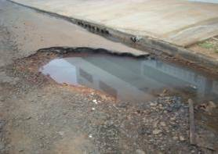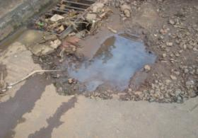
Foto 01 Foto 02

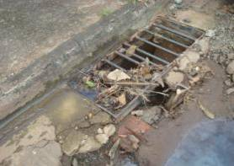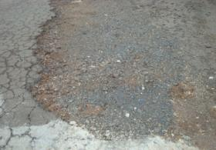
Foto 03 Foto 04
REQUERIMENTO N. 137/2011

Assunto: Solicita informações do Prefeito Municipal referente ao processo de erosão na Rua João de Camargo, Jardim de Éden.

Senhor Presidente,
Senhores Vereadores:

Os vereadores subscritores foram procurados por munícipes que reclamaram quanto ao processo de erosão na Rua João de Camargo, Jardim de Éden, conforme demonstrado em fotos anexas.
A finalidade de conter o processo de erosão visa evitar transtorno aos pedestres e condutores de veículos que utilizam essa via.
Em face do exposto, REQUEREMOS aos nobres pares, na forma regimental, após ouvido o Plenário, que aprovem o encaminhamento de ofício ao Prefeito Municipal, postulando se digne informar, especialmente no tocante ao seguinte aspecto:
- Há possibilidade de conter o processo de erosão na Rua João de Camargo, Jardim de Éden? Em hipótese afirmativa, quando será realizada a obra?

Nova Odessa, 30 de março de 2011.

JOSÉ C. BELIZÁRIO VAGNER BARILON ADRIANO L. ALVES
ANEXO DO REQUERIMENTO N. 137/2011

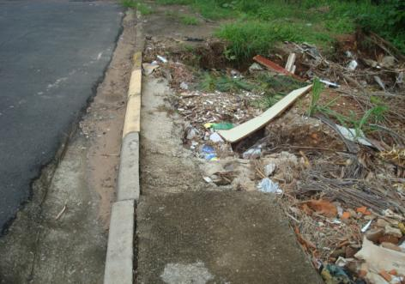
Foto 01

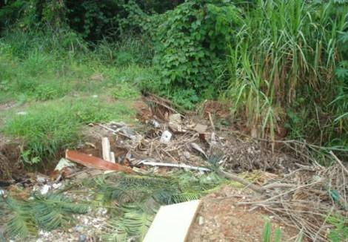
Foto 02
REQUERIMENTO N. 138/2011

Assunto: Solicita informações do Prefeito Municipal referente á construção passeio público e reparos no muro do Cemitério Municipal na Rua Heitor Penteado, Jardim Europa.

Senhor Presidente,
Senhores Vereadores:

Os vereadores subscritores foram procurados por munícipes que reclamaram quanto á situação que se encontra o muro do Cemitério Municipal e o passeio público na Rua Heitor Penteado, Jardim Europa, conforme demonstrado em fotos anexas.
A finalidade de construir o passeio público é facilitar o trânsito de pedestres e os reparos no muro é recuperar o local danificado.
Em face do exposto, REQUEREMOS aos nobres pares, na forma regimental, após ouvido o Plenário, que aprovem o encaminhamento de ofício ao Prefeito Municipal, postulando se digne informar, especialmente no tocante ao seguinte aspecto:
- Há possibilidade de construir passeio público e reparos no muro do Cemitério Municipal na Rua Heitor Penteado, Jardim Europa? Em hipótese afirmativa, quando será realizada a obra?

Nova Odessa, 30 de março de 2011.

JOSÉ C. BELIZÁRIO VAGNER BARILON ADRIANO L. ALVES
ANEXO DO REQUERIMENTO N. 138/2011

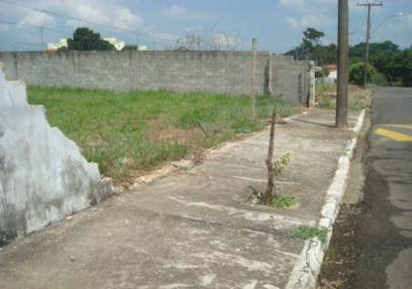
Foto 01

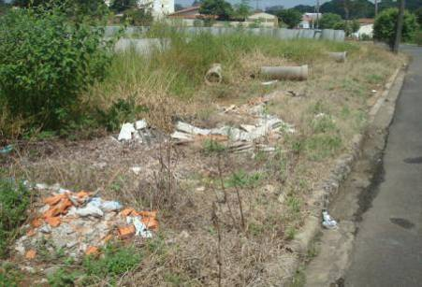
Foto 02

REQUERIMENTO N. 139/2011
CONTÉM ANEXO

Assunto: Solicita informações do Prefeito Municipal e da Polícia Ambiental sobre as sucatas estocadas em um terreno de esquina da Rua Belo Horizonte com a Rua Vitória, no Jardim São Jorge.

Senhores Vereadores:

Fomos procurados por munícipes que estão preocupados com um depósito de sucatas em um terreno de esquina na Rua Belo Horizonte com a Rua Vitória, no Jardim São Jorge, sendo este um bairro residencial, e por causa da dengue neste bairro em que a doença está em evidência, a preocupação dos moradores se faz necessária.
Salientamos a importância de saber da legalidade deste depósito, uma vez que estamos preocupados com o mosquito aedes egypis no local, e outros bichos peçonhentos.
Em face do exposto, REQUEREMOS, aos nobres pares, na forma regimental, após ouvido em Plenário, que aprovem o encaminhamento de ofício ao Prefeito Municipal e a Polícia Ambiental, postulando informações sobre o assunto, principalmente no tocante aos seguintes aspectos que envolvem a questão:
a) A Prefeitura de Nova Odessa e a Polícia Ambiental têm ciência deste depósito?
b) A Vigilância Sanitária já esteve no local?
c) O depósito tem alvará de funcionamento?
d) Está funcionando dentro da legalidade?
e) Pode o depósito estar em um bairro residencial?
f) Outras informações consideradas relevantes.
Nova Odessa, 28 de Março de 2011.

ADRIANO L. ALVES JOSÉ C. BELIZÁRIO VAGNER BARILON
ANEXO DO REQUERIMENTO Nº 139/2011
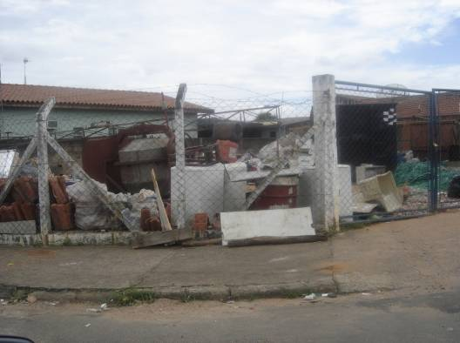
FOTO 01
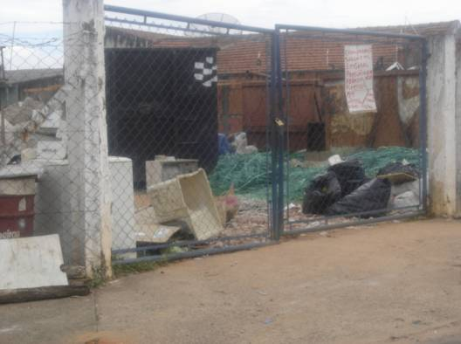
FOTO 02
REQUERIMENTO N. 140/2011

Assunto: Solicita informações complementares do Prefeito Municipal sobre as obras de asfaltamento do Residencial Altos do Klavin.

Senhores Vereadores:

No presente ano, já foram apresentados dois requerimentos ao Prefeito Municipal solicitando informações sobre o asfaltamento do Residencial Altos do Klavin (requerimentos n. 08/2011 e n. 109/2011). Não obstante a relevância do assunto para toda a comunidade, as informações prestadas são sempre evasivas e incompletas, principalmente no que tange a legalidade do embargo realizado.
De outra parte, alega a empresa Cemara Negócios Imobiliários Ltda., que a obra de pavimentação das ruas do Loteamento Altos do Klavin foi efetuada de conformidade com o Projeto de Pavimentação apresentado para a Prefeitura em 05 de maio de 2010, sob protocolo n. CRC 1069832974/2010. Aduz, ainda, que não existe nenhuma irregularidade, quer no projeto, quer na execução da pavimentação, sendo que as exigências que originaram o embargo da obra podem ser consideradas como “excesso de zelo”.
O representante da empresa informa que não concorda com o aumento em 1cm da espessura da capa asfáltica e com a dilação do prazo de garantia de 05 anos que é o estabelecido legalmente, para 10 anos como quer a municipalidade. Todavia, ele se compromete a estender a garantia para 7 (sete) anos, conformo proposto nos autos do processo administrativo n. 2.974/10.
Tendo em vista o posicionamento da empresa sobre a regularidade da pavimentação realizada e a ausência de informações da Prefeitura sobre a base legal que suscitou o embargo da obra, há fortes indícios acerca da ilegalidade deste ato.
Em face do exposto, tendo em vista a relevância da matéria e a necessidade de informações precisas e completas sobre o assunto, REQUEREMOS, aos nobres pares, na forma regimental, após ouvido o Plenário, que aprovem o encaminhamento de ofício ao Prefeito Municipal, postulando as seguintes informações:
a) O Projeto de Pavimentação apresentado pela empresa em 05 de maio de 2010, sob protocolo n. CRC 1069832974/2010, foi aprovado pelos setores competentes da Prefeitura Municipal? Na afirmativa, pode a Prefeitura embargar a obra se a mesma está sendo realizada conforme o projeto aprovado?
b) Quais as irregularidades detectadas pela Prefeitura na execução das obras de pavimentação do referido loteamento que estão em desconformidade com o projeto apresentado?
c) Quais as espessuras exigidas por lei para os revestimentos asfálticos das vias principais e secundárias?
d) A Prefeitura Municipal irá acatar a proposta oferecida pela empresa nos autos do processo administrativo n. 2.974/10? Na afirmativa, quando a obra será desembargada? Na negativa, enviar cópia da decisão com seus fundamentos.
e) Outras informações consideradas relevantes.

Nova Odessa, 31 de março de 2011.

ADRIANO LUCAS ALVES
REQUERIMENTO N. 141/2011

Assunto: Solicita informações do Pólo Tecnológico da Indústria Têxtil e de Confecções de Americana, Santa Bárbara d’Oeste, Nova Odessa, Sumaré e Hortolândia sobre o projeto Incubadora de Cooperativas de Trabalho de Costura.

Senhor Presidente,
Senhores Vereadores:

No último dia 28 de março, esta Câmara Municipal realizou debate sobre o projeto Incubadora de Cooperativas de Trabalho de Costura. Neste sentido, o presente requerimento visa complementar as informações transmitidas na ocasião, relativas à viabilidade econômica do projeto.
Em face do exposto, considerando a necessidade de maiores informações sobre o assunto, REQUEREMOS, aos nobres pares, na forma regimental, após ouvido o Plenário, que aprovem o encaminhamento de ofício à direção do Pólo Tecnológico da Indústria Têxtil e de Confecções de Americana, Santa Bárbara d’Oeste, Nova Odessa, Sumaré e Hortolândia, postulando informações sobre o projeto Incubadora de Cooperativas de Trabalho de Costura existente nesta cidade, especialmente no tocante aos seguintes aspectos que envolvem a questão:
a) Quando o projeto Incubadora de Cooperativas de Trabalho de Costura foi iniciado?
b) Enviar cópia do estatuto social da cooperativa e dos balanços relativos aos exercícios de 2007, 2008, 2009 e 2010.
c) Quantas pessoas foram atendidas na cidade de Nova Odessa pelo projeto nos exercícios de 2007, 2008, 2009 e 2010?
d) Quantas pessoas integraram a cooperativa nos exercícios acima mencionados?
e) Qual o prazo estipulado pelo Pólo para incubação das cooperativas?
f) Existe alguma empresa/cooperativa novaodessense que se firmou no mercado através do projeto mantido pelo Pólo?
g) O Pólo fixa pré-requisitos para ingresso e permanência no projeto e na incubadora?
h) Qual o faturamento da cooperativa nos exercícios de 2007, 2008, 2009 e 2010? Apontar as retiradas mensais feitas pelos cooperados nestes exercícios.
i) Considerando que o salário base da categoria (costureiras) é aproximadamente R$ 702,00, e a previsão de arrecadação da cooperativa para o exercício de 2011 é de aproximadamente R$ 90.000,00, a média mensal para retirada é de aproximadamente R$ 357,14. Esta situação pode ser classificada como subemprego?
j) Outras informações consideradas relevantes.

Nova Odessa, 31 de março de 2011.

VAGNER BARILON ADRIANO LUCAS ALVES JOSÉ CARLOS BELIZÁRIO
REQUERIMENTO N. 142/2011

Assunto: Solicita informações do Prefeito Municipal sobre o projeto Incubadora de Cooperativas de Trabalho de Costura.

Senhor Presidente,
Senhores Vereadores:

No último dia 28 de março, esta Câmara Municipal realizou debate sobre o projeto Incubadora de Cooperativas de Trabalho de Costura. Neste sentido, o presente requerimento visa complementar as informações transmitidas na ocasião, relativas à viabilidade econômica do projeto e o atendimento às disposições legais que regem a transferência de recursos públicos para as entidades privadas.
Consoante informação prestada pela Srª. Sandra Elizabete da Silva, o projeto foi instalado no Município, em 2007, com o apoio da Prefeitura Municipal, SENAI, SEBRAE, FIESP, CIESP, Governo do Estado de São Paulo, etc. Ela informou, também, que a Prefeitura Municipal participa com 7% (sete por cento) dos investimentos necessários à manutenção do projeto.
De outra parte, para subsidiar os questionamentos a serem realizados com relação ao projeto, foram pesquisadas as seguintes leis:

a) Lei n. 2.252, de 27 de novembro de 2007, que autoriza o Poder Executivo a celebrar convênio com o Pólo Tecnológico da Indústria Têxtil e de Confecções de Americana, Santa Bárbara d’Oeste, Nova Odessa, Sumaré e Hortolândia, tendo como objetivo projetos de desenvolvimento econômico e social da cadeia produtiva do setor têxtil e de confecção e a geração de emprego e renda no município.
Além do convênio, a lei autoriza, também, o repasse no valor máximo de R$ 48.000,00 (quarenta e oito mil reais), nos exercícios de 2008 e 2009, a serem transferidos mensalmente ao Pólo Tecnológico em valores de R$ 4.000,00 (quatro mil reais).
b) Lei Complementar n. 24, de 14 de maio de 2010, que regulamenta o tratamento diferenciado e favorecido às Microempresas – ME e Empresas de Pequeno Porte e ao Micro Empreendedor Individual/MEI.
Nos termos do art. 31 da referida lei, o Poder Público Municipal manterá programa de desenvolvimento empresarial, podendo instituir incubadoras de empresas, com a finalidade de desenvolver microempresas e empresas de pequeno porte de vários setores de atividade, sendo que o prazo máximo de permanência no programa é de 2 (dois) anos. Findo este prazo, as empresas participantes se transferirão para área de seu domínio (art. 31, § 4º).
c) Lei n. 2.368, de 1º de dezembro de 2009, que estima a Receita e fixa a Despesa do Município de Nova Odessa para o exercício de 2010.
O art. 4º da referida lei autoriza o Poder Executivo a conceder ajuda financeira às entidades, sem fins lucrativos, reconhecidas de utilidade pública, nas áreas de saúde, educação e assistência social, cabendo ao Chefe do Executivo, mediante lei específica definir os valores dos auxílios e subvenções a serem concedidos.
As entidades beneficiadas com auxílios ou subvenções deverão proceder à prestação de contas até o dia 30 de janeiro do ano subseqüente ao recebimento da verba.
Por outro lado, a referida lei fixa para o Fundo Municipal de Assistência Social dotação orçamentária sob o número 08.244.0012.1.0041 relativa as Cooperativas no valor total de R$ 420.000,00, sendo R$ 20.000,00 de recursos ordinários e R$ 400.000,00 de recursos vinculados.
Em face do exposto, considerando a necessidade de maiores informações sobre o assunto, REQUEREMOS, aos nobres pares, na forma regimental, após ouvido o Plenário, que aprovem o encaminhamento de ofício ao Prefeito Municipal, postulando informações sobre os repasses realizados ao Pólo Tecnológico da Indústria Têxtil e de Confecções de Americana, Santa Bárbara d’Oeste, Nova Odessa, Sumaré e Hortolândia, especialmente no tocante aos seguintes aspectos que envolvem a questão:
Sobre o Polo Tec Tex perguntamos:
- Quais os valores repassados ao Pólo Tecnológico em 2008 e 2009? A entidade prestou contas dos valores recebidos? Enviar cópia das prestações de contas realizadas.
- O convênio foi prorrogado? Enviar cópia do convênio firmando e do termo de aditamento.
- Qual o valor repassado ao Pólo Tecnológico em 2010? Qual o fundamento legal para este repasse?
- A entidade prestou contas dos valores recebidos em 2010? Enviar cópia da prestação de contas realizada.
- No presente caso, há a aplicação das disposições contidas na lei orçamentária em relação ao repasse efetuado ao Pólo Tecnológico? Na negativa, quais os dispositivos legais que regem e autorizam a transferência de recursos públicos realizada pela Prefeitura ao Pólo Tecnológico/Cooperativa?
- Quantas horas de treinamento e capacitação foram fornecidas pelo Polo Tec Tex ao projeto em questão no ano de 2010 e quantas foram fornecidas de 01/01/2011 a 31/03/2011? Quantas pessoas foram beneficiadas pelo treinamento e capacitação?
- Quantas visitas técnicas foram fornecidas pelo Polo Tec Tex ao projeto em questão no ano de 2010 e quantas foram fornecidas de 01/01/2011 a 31/03/2011?
Sobre as questões orçamentária perguntamos:
- Estava previsto na Lei n. 2.368, de 1º de dezembro de 2009 a dotação orçamentária 08.244.0012.1.0041 relativa a Cooperativas (total de R$ 420.000,00, sendo R$ 20.000,00 de recursos ordinários e R$ 400.000,00 de recursos vinculados)? Quais os valores finais executados na referida peça orçamentária até 31/12/2010 desta dotação?
- Qual a origem dos valores vinculados? Enviar cópia dos convênios firmados.
- Houve o repasse do valor vinculado originariamente previsto (R$ 400.000,00)? Qual o valor efetivamente recebido pela Prefeitura Municipal?
- Onde a referida verba foi aplicada? Enviar relação contendo os projetos e o valor destinado a cada um.
- Dentro do orçamento para 2010, existiam outras dotações utilizadas para a subvenção do projeto em questão? Na afirmativa, quais?
Sobre o custo de manutenção do projeto perguntamos:
- Segundo informações do assessor de Desenvolvimento, Comércio e Indústria e Abastecimento, a Prefeitura custeou, ainda, as despesas com telefone (média semestral de R$ 146,00), energia elétrica (média semestral de R$ 235,00) e água (média semestral de R$ 30,00). Estes valores, se somados ao valor estimado do aluguel (R$ 2.500, segundo nos informou o referido assessor) e o valor do repasse de R$ 4.000,00 mensais ao Polo Tec Tex perfazem um total de R$ 6.911,00 mensais, totalizando aproximadamente R$ 83.000,00 anuais para a manutenção do projeto. Os valores acima procedem?
- Neste sentido, qual o valor efetivamente aplicado pela Prefeitura no projeto em questão nos anos de 2007, 2008, 2009 e 2010, incluso o repasse feito ao Pólo Tecnológico, as despesas acima mencionadas e a cessão do imóvel?
Sobre a efetividade do projeto perguntamos:
Analisando os dados apresentados no debate e considerando que: 1) o salário base da categoria (costureiras) é de aproximadamente R$ 702,00; 2) o faturamento obtido pela cooperativa no exercício de 2010 (aproximadamente R$ 56.000,00 anual, ou seja, aproximadamente R$ 4.667,00 mensais) e, 3) a média mensal para retirada que foi de aproximadamente R$ 357,14.
- De que forma a PMNO tem feito o acompanhamento dos resultados do dinheiro público aplicado no projeto?
- Quais foram as cobranças de resultados e/ou pedidos de informação feitas pela PMNO ao Polo Tec Tex acerca dos resultados do projeto em questão? Enviar cópia das mesmas.
Acerca das incubadoras perguntamos:
- Qual a Lei que autoriza o Poder Executivo a criar incubadoras no município de Nova Odessa?
- Quando foi criada a incubadora em que se encontra instalado o projeto ora questionado?
- Qual o prazo máximo de permanência de uma empresa numa incubadora subsidiada com recursos municipais? Esta questão está especificada em Lei?
- Quantas empresas já ingressaram na incubadora de empresas subsidiada pela PMNO e quantas já saíram da mesma?
- Outras informações consideradas relevantes.

Nova Odessa, 31 de março de 2011.

VAGNER BARILON ADRIANO LUCAS ALVES JOSÉ CARLOS BELIZÁRIO
REQUERIMENTO N. 143/2011

Assunto: Solicita informações do Prefeito Municipal sobre as atividades do Conselho Municipal de Desenvolvimento Urbano – COMDUR.

Senhores Vereadores:

Consoante o contido no art. 31 da Lei Complementar n.10, de 06 de outubro de 2006, o Conselho Municipal de Desenvolvimento Urbano é um órgão colegiado de natureza deliberativa e consultiva, integrante da estrutura do Gabinete do Prefeito, cuja finalidade é propor diretrizes para a formulação e implementação da Política Municipal de Desenvolvimento Urbano, bem como acompanhar e avaliar a sua execução.
Dentre as diversas e relevantes atribuições do COMDUR, destacamos a análise voltada ao desmembramento de áreas e subdivisão de lotes de terreno do Município.
Recentemente, através do Decreto n. 2.663, de 25 de fevereiro de 2011, foram nomeados novos membros para compor o referido conselho, em substituição aos membros cujo mandato se expirou em novembro de 2010 (Decreto n.2.437, de 24 de novembro de 2008).
Não obstante a relevância do conselho para a comunidade, não existem informações sobre o trabalho por ele desenvolvido.
Em face do exposto, REQUEIRO, aos nobres pares, na forma regimental, após ouvido o Plenário, que aprovem o encaminhamento de ofício ao Prefeito Municipal, postulando informações sobre o trabalho desenvolvido pelo COMDUR no presente exercício, bem como cópia das atas de reunião do conselho.

Nova Odessa, 31 de março de 2011.

ADRIANO LUCAS ALVES JOSÉ CARLOS BELIZÁRIO VAGNER BARILON
REQUERIMENTO N. 144/2011

Assunto: Solicita informações do Poder Executivo referente a uma canaleta para escoamento de águas pluviais existente no Jd. São Jorge.

Senhor Presidente,
Senhores Vereadores:

Recentemente os vereadores subscritores foram procurados por munícipes do Jardim São Jorge que solicitam informações sobre a possibilidade de alteração de uma canaleta de escoamento de águas pluviais existente no referido bairro.
Conforme indicado no mapa abaixo, na esquina da rua Brasília com a rua Niterói a canaleta existente descarrega águas pluviais no Riberão Quilombo no sentido contrário a correnteza do mesmo. Ocorre que nos dias de cheia do referido ribeirão a canaleta não escoa as águas pluviais e ainda serve para conduzir água do Ribeirão Quilombo com velocidade a rua Niterói, ampliando os elefeitos das cheias na referida rua.
Desta forma solicitam os moradores que esta Administração verifique a possibilidade de se alterar o traçado da canaleta para que a mesma, ao desaguar no Ribeirão Quilombo, acompanhe o fluxo da águas.
Diante do exposto, no uso das atribuições que são conferidas aos Vereadores pela Carta Magna, REQUEREMOS, aos nobres pares, na forma regimental, após ouvido o Plenário, que aprovem o encaminhamento de ofício ao Chefe do Executivo, solicitando informações sobre a possibilidade de execução da obra em questão.
Nova Odessa, 10 de fevereiro de 2011.

VAGNER BARILON JOSÉ CARLOS BELIZÁRIO ADRIANO LUCAS ALVES
ANEXO DO REQUERIMENTO N. 144/2011

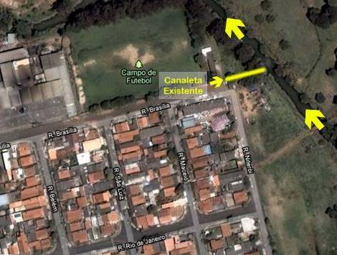

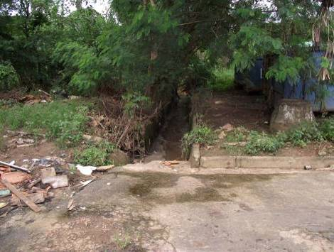
Mapa indicativo e foto atual do local.
REQUERIMENTO N. 145/2011

Assunto: Solicita informações do Prefeito Municipal sobre a implantação de rotatória no Residencial Klavin e no Jardim Capuava, bem como sobre as obras de recapeamento da Estrada Municipal Rodolfo Kivitz.

Senhores Vereadores:

Há tempos este Legislativo pleiteia a implantação de rotatória no Residencial Klavin e no Jardim Capuava. Neste sentido, foi apresentada emenda de iniciativa parlamentar ao PPA prevendo a construção das referidas benfeitorias.
Além das rotatórias, a necessidade de intervenção na Estrada Municipal Rodolfo Kivitz tem se mostrado patente em razão do aumento do número de buracos em toda a extensão da via. Mesmo com a Administração fazendo a manutenção da estrada os buracos são constantes devido ao grande fluxo de veículos. Vemos como solução o recapeamento de toda extensão da estrada.
Outra situação que vem causando transtorno é a falta de acostamento, que deve ser estudada com muita atenção, pois tem colocado em risco a vida das pessoas, que se utilizam desta via.
Em face do exposto, tendo em vista a relevância da matéria, REQUEREMOS, aos nobres pares, na forma regimental, após ouvido o Plenário, que aprovem o encaminhamento de ofício ao Prefeito Municipal, postulando informações sobre a data prevista para início das obras de implantação das rotatórias em questão, bem como sobre o recapeamento da Estrada Municipal Rodolfo Kivitz.

Nova Odessa, 7 de abril de 2011.

ADRIANO LUCAS ALVES JOSÉ CARLOS BELIZÁRIO VAGNER BARILON
REQUERIMENTO N. 146/2011

Assunto: Solicita informações do Poder Executivo referente ao agendamento de exames contendo “biópsia de prostata” no serviço de saúde municipal.

Senhor Presidente,
Senhores Vereadores:

Como é do conhecimento de todos os Vereadores, a gestão da Secretaria da Saúde de Nova Odessa enfrenta sérias dificuldades causando transtorno a população carente e desprovida de planos particulares de saúde.
Recentemente os vereadores subscritores foram procurados por um munícipe que nos relata uma situação dramática para os que a vivenciam: longa espera para realizar exames de biopsia de próstata. Informa o mesmo que após passar pelo exame preventivo e constatada a alteração foi solicitado com urgência o referido exame e que o mesmo não pode ser realizado com a velocidade que a gravidade da situação exige.
Diante do exposto, no uso das atribuições que são conferidas aos Vereadores pela Carta Magna, REQUEREMOS, aos nobres pares, na forma regimental, após ouvido o Plenário, que aprovem o encaminhamento de ofício ao Chefe do Executivo, postulando respostas aos questionamentos formulados abaixo, a saber:
- A situação relatada é de conhecimento da Administração Municipal?
- Quantos pacientes necessitaram do referido pelo exame nos anos de 2009 e 2010?
- Quantos pacientes passaram pelo exame em questão nos anos de 2009 e 2010?
- Quantas pessoas necessitam do referido exame atualmente?
- Quantas das pessoas relacionadas na pergunta (d) já conseguiram agendar o exame em questão?
- Qual o tempo de espera existente entre o pedido entregue a esta Admistração e a data do exame?
- Demais informações entendidas com relevantes.

Nova Odessa, 10 de fevereiro de 2011.

VAGNER BARILON JOSÉ CARLOS BELIZÁRIO ADRIANO LUCAS ALVES

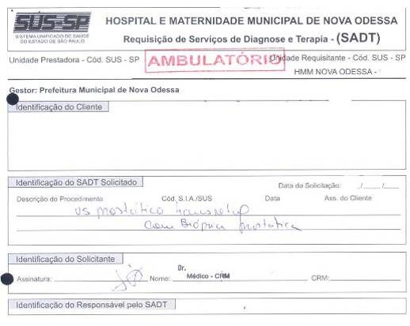
Cópia da Requisição de Serviços com os dados pessoais de médico e paciente eletronicamente removidos.
REQUERIMENTO N. 147/2011

Assunto: Solicita informações do Prefeito Municipal, do Conselho Municipal do Idoso e do Ministério Público, sobre as casas de repouso, asilos e congêneres existentes no município.

Senhor Presidente,
Senhores Vereadores:

A proteção ao idoso é um assunto de extrema relevância para o Município, sendo certo que esta Casa Legislativa sempre procurou discutir as políticas voltadas para esta parcela da população. Através de requerimentos e demais proposições, diligentemente, este Legislativo também busca fiscalizar as ações desenvolvidas para estes munícipes.
Em face do exposto, REQUEIRO aos nobres pares, na forma regimental, após ouvido o Plenário, que aprovem o encaminhamento de ofício ao Prefeito Municipal, postulando informações sobre a fiscalização realizada nas casas de repouso, asilos e congêneres existentes no município, enviando-nos, outrossim, cópia dos documentos abaixo especificados.
a) Cópia das notificações, autuações e interdições realizadas nos exercícios de 2010 e 2011 (até a presente data) nos estabelecimentos acima mencionados.
b) Relação contendo o nome, o telefone e o endereço, bem como o nome do responsável de todas as casas de repouso e congêneres existentes no município.
Requeiro, outrossim, o envio de ofício ao Conselho Municipal do Idoso e ao Ministério Público, solicitando informações sobre as denúncias apresentadas em 2010 e 2011 com relação aos estabelecimentos em questão.
Nova Odessa, 7 de abril de 2011.

ANGELO ROBERTO RÉSTIO
REQUERIMENTO N. 148/2011

Assunto: Solicita informações do Prefeito Municipal sobre o atendimento domiciliar de pacientes acamados.
Senhor Presidente,
Senhores Vereadores:

Tendo em vista a grande dificuldade de locomoção de pacientes acamados, para consultas de rotina, para obtenção de receita médica, entre outras necessidades, REQUEIRO, aos nobres pares, na forma regimental, após ouvido o Plenário, que aprovem o encaminhamento de ofício ao Chefe do Executivo, postulando informações sobre a existência de projeto para fornecer atendimento domiciliar a esses pacientes, especialmente no tocante aos seguintes aspectos que envolvem a questão:
a) A Prefeitura possui projeto voltado ao atendimento domiciliar para pacientes acamados? Na afirmativa, quais os procedimentos a serem adotados pelos munícipes para obtê-lo? Na negativa, a Prefeitura pretende implantar tal projeto?
b) Para atendê-los, como são realizados os programas de vacinação no município?
c) A Prefeitura tem a estatística de quantos pacientes acamados há em nosso município? Na afirmativa, quantos? Listar nomes e endereços.
d) Neste sentido, qual o tipo de apoio que a Prefeitura concede a esses munícipes?
e) Outras informações consideradas relevantes.
Nova Odessa, 24 de fevereiro de 2011.

CLÁUDIO JOSÉ SCHOODER
REQUERIMENTO N. 149/2011

Assunto: Solicita informações do Prefeito Municipal, sobre a existência de estudo voltado a disciplinar o trânsito de pessoas que passeiam em área pública com cães de grande porte.

Senhor Presidente,
Senhores Vereadores:

Sabemos que os cães de pequeno porte circulam pelas ruas acompanhados por seus donos por coleira ou guias, porém sabemos que em se tratando de cães de grande porte, o cuidado deve ser redobrado como o uso de guias específicas, focinheiras, até mesmo a colocação de placas em locais de maiores circulação destes com determinado aviso, pois muitas vezes os proprietários não conseguem conter o animal devido seu tamanho e força.
Em Nova Odessa há legislação vigente disciplinando o passeio de cães de grande porte observando-se normas e condutas para a realização deste feito (Lei n. 1974, de 27 de abril de 2004).
Nesse contexto, e atendendo a solicitação de munícipes, REQUEIRO aos nobres pares, na forma regimental, após ouvido o Plenário, que aprovem o encaminhamento de ofício ao Prefeito Municipal, postulando se digne informar sobre a fiscalização dos animais de grande porte que passeiam com seus proprietários nas áreas públicas.
Requeiro, por último, informações sobre a possibilidade de implantação de placas nas áreas públicas informando a população sobre a Lei n. 1974, de 27 de abril de 2004.
Nova Odessa, 07 de abril de 2011.

CLÁUDIO JOSÉ SCHOODER
REQUERIMENTO N. 150/2011

Assunto: Solicita informações do Prefeito Municipal sobre as medidas que serão adotadas para segurança dos munícipes com relação aos postos de combustíveis desativados.

Senhor Presidente,
Senhores Vereadores:

A presença de andarilhos nos postos de combustíveis desativados existentes no município tem causado grande preocupação aos munícipes em relação à ocorrência de acidentes nestes locais.
É sabido que, mesmo vazio, os tanques de combustíveis podem explodir em razão das partículas suspensas em seu interior. Neste sentido, um pequeno fósforo, ou isqueiro, acionado pode causar uma grande explosão.
Em face do exposto, REQUEIRO, aos nobres pares, na forma regimental, após ouvido o Plenário, que aprovem o encaminhamento de ofício ao Prefeito Municipal, postulando informações sobre as medidas que serão adotadas com relação ao assunto.

Nova Odessa, 7 de abril de 2011.

ANTONIO JOSÉ REZENDE SILVA

REQUERIMENTO N. 151/2011

Assunto: Solicita informações do Prefeito Municipal sobre o retorno de vigias nas escolas municipais e estaduais, pelas razões que especifica.

Senhor Presidente,
Senhores Vereadores:

A tragédia ocorrida na Escola Municipal Tasso da Silveira, em Realengo, Rio de Janeiro, no último dia 7 de abril, que culminou na morte de mais de dez (10) crianças e feriu gravemente outras vinte (20) pessoas, nos faz refletir sobre a importância e a necessidade de vigilância nos estabelecimentos de ensino.
Por outro lado, sabemos que as nossas escolas possuíam no passado este serviço, e que o mesmo foi suspenso por questões legais e administrativas.
Em face do exposto, REQUEIRO, aos nobres pares, na forma regimental, após ouvido o Plenário, que aprovem o encaminhamento de ofício ao Prefeito Municipal, postulando informações sobre a viabilidade do retorno de vigias/vigilantes nas escolas municipais e estaduais existentes no município.

Nova Odessa, 7 de abril de 2011.

ANTONIO JOSÉ REZENDE SILVA
MOÇÃO N. 043/2011

Assunto: Congratulações com as autoridades abaixo especificadas, em face do 1º ano de funcionamento do Centro Educacional SESI no Jardim das Palmeiras.

Senhor Presidente,
Senhores Vereadores:

É com grata satisfação que estamos submetendo à elevada apreciação plenária a presente MOÇÃO DE CONGRATULAÇÃO dirigida às autoridades abaixo especificadas, em razão do 1º ano de funcionamento do Centro Educacional SESI no Jardim das Palmeiras.
A data foi comemorada no último dia 11 de fevereiro, com a presença de pais, alunos, professores, coordenadores, funcionários do CATI/Americana e do próprio Centro Educacional local, além das seguintes autoridades: vice-prefeita Salime Abdo; Dr. José Felício Castellano, representando a FIESP/SP como Superintendente Operacional do SESI; Rubens Silva da FIESP e do CIESP/Americana; Nilza Tavoloni, Presidente do CIESP/Americana e membro do Conselho Deliberativo da FIESP/SP; Dimas Antonio Starnini, Assessor de Indústria, Desenvolvimento e Abastecimento; Prof. Carlos Antonio de Jesus Paulon, Supervisor Pedagógico do SESI; Ocir Melo Menezes, representando a Associação Comercial e Empresarial de Nova Odessa; e a Diretora da unidade local, Profª. Patrícia Andréia Avanzi Furlan.
Além das belíssimas e significativas apresentações artísticas, foram mostrados vários vídeos realizados pelos próprios alunos, exposição de fotos e trabalhos dos alunos na parte de recreação do prédio e também o plantio de 2 espécies de oitizeiro por alunos e pelas autoridades presentes, na área do Bosque do Futuro do SESI/Nova Odessa, idéia lançada pelo Dr. José Felício Castellano e que Nova Odessa encampou, possuindo 5 eventos nesse sentido.
Foram lembrados pela Srª. Nilza Tavoloni os esforços do prefeito Manoel Samartin, da vice Salime Abdo, do Dimas A. Starnini, Carlos Zabani, Assis das Neves Grillo, coordenador municipal de Educação, Áureo Nascimento Leite, que era Presidente da Câmara, e do Deputado Chico Sardelli, que lutaram para a concretização desse sonho do prefeito em retornar as atividades educacionais do SESI em Nova Odessa, construindo com verbas próprias do município e doando a ampla área para que no local fosse erguida essa majestosa escola.
Em face do exposto, na expectativa de receber integral apoio dos nobres pares no que tange esta iniciativa, requeremos, após a deliberação plenária, seja endereçado ofício às autoridades abaixo especificadas, dando-lhes ciência desta manifestação.
- Dr. Paulo Skaf, Presidente da FIESP/SP
- Dr. José Felicio Castellano
- Nilza Tavoloni
- Rubens Silva – Assessor da Presidência
- Prefeito Manoel Samartin
- Dr. Walter Vicioni Gonçalves - Diretor Regional do SESI
- Dr. Sergio Barbour – Chefe de Relações Institucionais e Governamentais da FIESP/SP
- Dr. Ricardo Terra
- Deputado Francisco Sardelli
- Carlos Zabani
- Dimas Antonio Starnini
- Áureo Nascimento Leite
- Salime Abdo
Nova Odessa, 14 de fevereiro de 2011.

ANTONIO JOSÉ REZENDE SILVA
MOÇÃO N. 77/2011

Assunto: Congratulações com a Segunda Igreja Batista de Nova Odessa, em razão do seu 75º aniversário “Jubileu de Diamante”.

Senhor Presidente,
Senhores Vereadores:

É com grata satisfação que estamos submetendo à elevada apreciação plenária a presente MOÇÃO DE CONGRATULAÇÃO dirigida à Segunda Igreja Batista de Nova Odessa, em razão do seu 75º aniversário “Jubileu de Diamante”.
A homenageada vem realizando um importante trabalho cristão, marcado pelo amor fraterno e, acima de tudo, pelos ensinamentos bíblicos deixados por nosso Deus.
Ante ao exposto, na expectativa de receber integral apoio dos nobres pares no que tange a esta iniciativa, requeremos, após a deliberação plenária, seja endereçado ofício à igreja homenageada, situada na Rua XV de Novembro, 50 – Centro, Caixa Postal 49, dando-lhe ciência da proposição.

Nova Odessa, 15 de março de 2011.

ÂNGELO ROBERTO RÉSTIO
MOÇÃO N. 78/2011

Assunto: Aplauso ao Sr. Jozival Lúcio da Silva em razão da construção da cisterna com capacidade de 600 litros em sua residência.

Senhor Presidente,
Senhores Vereadores:

Estou submetendo à elevada apreciação plenária a presente MOÇÃO DE APLAUSO, dirigida ao Sr. Jozival Lúcio da Silva, parabenizando-o pela construção da cisterna com a capacidade de 600 litros em sua residência para os cuidados com suas plantas e outros serviços em sua residência, contribuindo com consciência ao meio ambiente, servindo de exemplo aos munícipes de nossa amada cidade.
Em face do exposto, esperamos receber integral apoio dos nobres pares no que tange a esta iniciativa e requeiro após a deliberação plenária, seja endereçado ofício ao Sr. Jozival Lúcio da Silva, situada na Rua Anchieta, 1.288 – Jardim Santa Rosa, dando-lhe ciência da proposição.

Nova Odessa, 15 de março de 2010.

ANGELO ROBERTO RÉSTIO
MOÇÃO N. 79/2011

Assunto: Aplausos com a Missão Batista Vida Nova, em razão do Projeto “Futebol Vida Nova”.

Senhor Presidente,
Senhores Vereadores:

É com grata satisfação que estamos submetendo à elevada apreciação plenária a presente MOÇÃO DE APLAUSOS dirigida à Missão Batista Vida Nova, do Jardim Capuava, em razão do Projeto “Futebol Vida Nova”.
A homenageada vem realizando há um mês o importante projeto na prática de futebol e outras atividades recreativas oferecendo lazer para as crianças do bairro, reforçando assim o respeito, a amizade, o trabalho em equipe, a disciplina, e amor fraterno acima de tudo.
Ante ao exposto, na expectativa de receber integral apoio dos nobres pares no que tange a esta iniciativa, requeremos, após a deliberação plenária, seja endereçado ofício à igreja homenageada, situada na Rua Jequitibás, 694 – Jardim Capuava, dando-lhe ciência da proposição.

Nova Odessa, 15 de março de 2011.

ÂNGELO ROBERTO RÉSTIO
MOÇÃO N. 85/2011

Assunto: Congratulações com a CODEN (Companhia de Desenvolvimento de Nova Odessa) pelo Dia Internacional da água, a ser comemorado em 22 de março.

Senhor Presidente,
Senhores Vereadores:

É com grata satisfação que estamos submetendo à elevada apreciação plenária a presente MOÇÃO DE CONGRATULAÇÃO dirigida a CODEN (Companhia de Desenvolvimento de Nova Odessa) pelo Dia Internacional da água, a ser comemorado em 22 de março.
Em 22 de março é comemorado o “Dia Internacional da Água”, recurso natural imprescindível à vida humana e de todos os seres vivos.
A água potável foi declarada pelo Comitê das Nações Unidas para os Direitos Econômicos e Sociais como um direito humano, por considerar que a água é fundamental para a saúde. Esse dia tem a finalidade de refletir sobre os assuntos relacionados aos problemas da água, como abastecimento, conservação e a preservação. O direito humano à água é indispensável para levar uma vida saudável, com dignidade humana.
A água é um recurso estratégico para a humanidade, pois mantém a vida no planeta Terra, sustenta a biodiversidade e a produção de alimentos e suporta todos os ciclos naturais.
Mais de um bilhão de pessoas não têm acesso à água potável. Até o final do século, 3,2 bilhões sofrerão com escassez. No mundo todo, estima-se que 1,7 milhões de mortes anuais sejam provocadas pelas águas poluídas, segundo a OMS (Organização Mundial da Saúde).
Sendo assim, os vereadores signatários, igualmente preocupados com os fatores de Gestão Ambiental que atingem nossa sociedade não poderiam deixar de tal data passar, sem ao menos ressaltar a importância da água para o universo e consequentemente para a existência da vida como um todo. Também não poderia deixar de reconhecer o trabalho desenvolvido pela CODEN que capta as águas do município e distribui aos consumidores, água de ótima qualidade e, têm desenvolvido projetos dando garantias e confiabilidade a seus usuários. Parabenizamos também todos os funcionários e corpo técnico pela eficiência e prontidão nos atendimentos solicitados pela comunidade, felicitações neste dia.
Em face do exposto, esperamos receber integral apoio dos nobres pares no que tange a esta iniciativa, e requeremos, após a deliberação plenária, seja endereçado ofício a CODEN (Companhia de Desenvolvimento de Nova Odessa), dando-lhe ciência da proposição.
Nova Odessa, 16 de março de 2011.
JOSÉ C. BELIZÁRIO ADRIANO L. ALVES VAGNER BARILON
MOÇÃO N. 86/2011
CONTÉM ANEXO

Assunto: Apelo ao Prefeito Municipal para que promova reparo na camada asfáltica nas Ruas dos bairros Jardim Santa Luiza II, Jardim Europa, Residêncial Maria Raposeiro Azenha e Jardim Bela Vista.

Senhor Presidente,
Senhores Vereadores

Estamos submetendo a elevada apreciação plenária a presente MOÇÃO DE APELO dirigida ao Chefe do Executivo, postulando a adoção das medidas necessárias para promover reparo na camada asfáltica na Rua Frederico Lanzoni, esquina com a Rua Joaquim Gomes, no Jardim Nossa Senhora de Fátima, bem como na Avenida Juscelino K. de Oliveira, esquina com a Rua Francisco Bueno e a Rua Carmine Piconi, no Jardim Europa, bem como na Rua Eduardo Liekning, em frente aos numeros 01 até 06, no Residencial Maria Raposeiro Azenha, e, ainda, na Rua João Bassora em frente ao número 1.141, no Jardim Bela Vista.
Em anexo, fotos dos sobreditos locais, em que o reparo se faz necessário e urgente.
Em face do exposto, esperamos receber integral apoio dos nobres pares no que tange esta iniciativa, e requeremos, após deliberação plenária, seja endereçado ofício ao Chefe do Executivo, dando-lhe ciência desta manifestação.
Nova Odessa, 16 de março de 2011.

ÂNGELO ROBERTO RÉSTIO
Anexo a Moção nº 86/2011

Rua Frederico Lanzoni, esquina com a Rua Joaquim Gomes, no bairro Jardim Santa Luiza II.

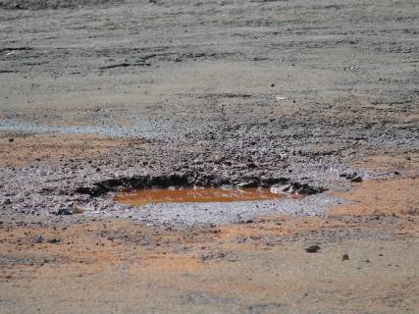
Foto 01

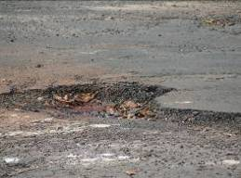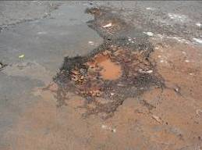
Foto 02 Foto 03
Avenida Juscelino K. de Oliveira, esquina com a Rua Francisco Bueno, no bairro Jardim Europa.

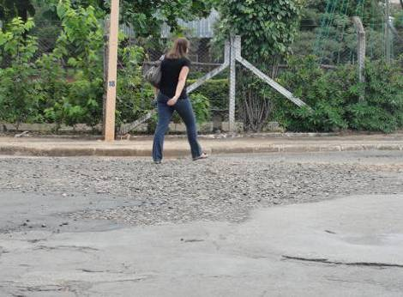
Foto 01

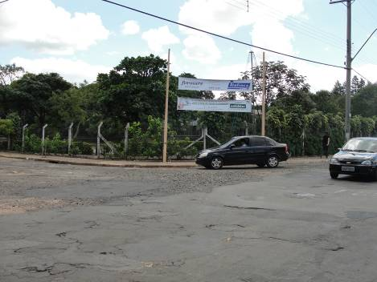
Foto 02
Avenida Juscelino K. de Oliveira, esquina com a Rua Carmine Piconi, no bairro Jardim Europa.

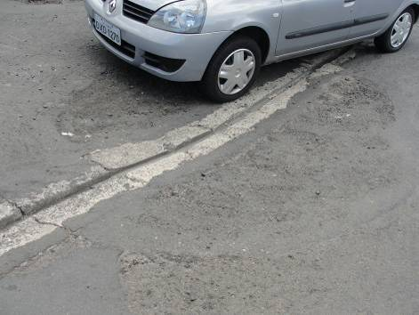
Foto 01

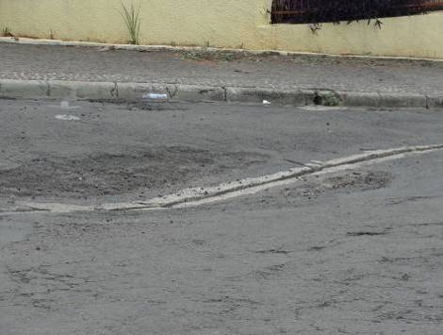
Foto 02
Rua Eduardo Liekning em frente ao nº 01 até ao nº 06, no bairro Maria Raposeiro Azenha.

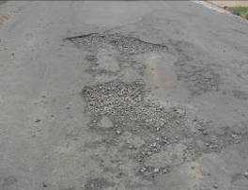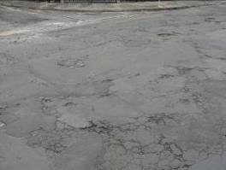
Foto 01 Foto 02
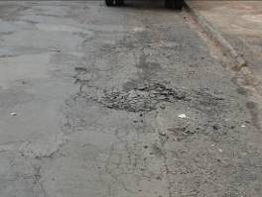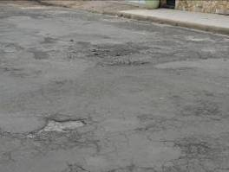
Foto 03 Foto 04
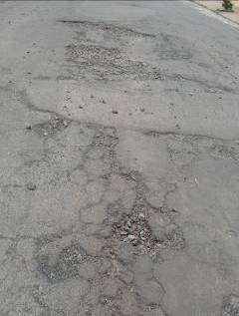
Foto 05
Rua João Bassora em frente ao nº 1.141.

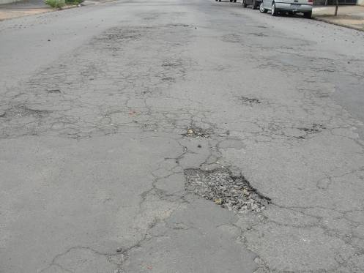
Foto 01

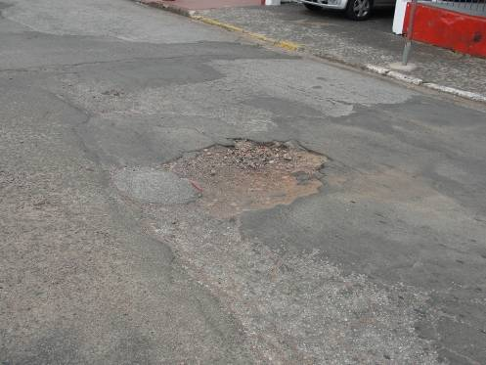
Foto 02
MOÇÃO N. 87/2011
CONTÉM ANEXO

Assunto: Apelo ao Prefeito Municipal para que promova reparo na camada asfáltica na Rua Tamboril, esquina com a Rua das Paineiras, no Jardim Alvorada.

Senhor Presidente,
Senhores Vereadores

Estamos submetendo a elevada apreciação plenária a presente MOÇÃO DE APELO dirigida ao Chefe do Executivo, postulando a adoção das medidas necessárias para promover reparo na camada asfáltica na Rua Tamboril, esquina com a Rua das Paineiras, no Jardim Alvorada.
Em anexo, fotos dos sobredito local, em que o reparo se faz necessário e urgente.
Em face do exposto, esperamos receber integral apoio dos nobres pares no que tange esta iniciativa, e requeremos, após deliberação plenária, seja endereçado ofício ao Chefe do Executivo, dando-lhe ciência desta manifestação.
Nova Odessa, 16 de março de 2011.

ÂNGELO ROBERTO RÉSTIO
Anexo a Moção nº 87/2011

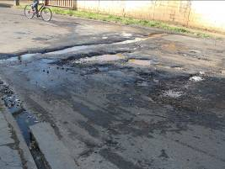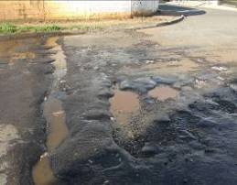
Foto 01 Foto 02

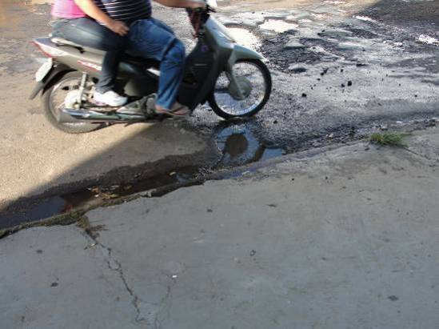
Foto 03
MOÇÃO N. 088/2011
CONTÉM ANEXO

Assunto: Aplauso a Prefeitura Municipal de Americana e a Secretária de Esportes em razão do apoio integral a Equipe de Taekwondo comandada pelo Professor Wagner Lopes.

Senhor Presidente,
Senhores Vereadores:

Estou submetendo à elevada apreciação plenária a presente MOÇÃO DE APLAUSO, dirigida a Prefeitura Municipal de Americana e a Secretária de Esportes, parabenizando-as pelo apoio integral a Equipe de Taekwondo comandada pelo Professor Wagner Lopes Junior.
Em face do exposto, esperamos receber integral apoio dos nobres pares no que tange a esta iniciativa e requeiro após a deliberação plenária, seja endereçado ofício a homenageada, dando-lhe ciência da proposição.
Nova Odessa, 16 de março de 2011.

ANGELO ROBERTO RÉSTIO



MOÇÃO N. 89/2011
Assunto: Congratulações com a Associação Limeirense de Jóias pela 1ª edição especial da ALJOIAS, Feira Internacional de Bijuterias e Jóias Folheadas, Brutos, Insumos e Máquinas, realizada na cidade de Nova Odessa.

Senhores Vereadores:

É com grande satisfação que estamos submetendo à elevada apreciação plenária a presente MOÇÃO DE CONGRATULAÇÃO dirigida à Associação Limeirense de Jóias que promoveu a Feira Internacional de Folheados, Brutos, Insumos e Máquinas – ALJOIAS, nesta cidade, para que as vendas possam se alavancar neste setor que completa 10 anos de atividades, na cidade de Limeira.
Foi uma manhã memorável, marcada pela apresentação e abertura da 1ª ALJOIAS, na Expo América em Nova Odessa, considerado ponto estratégico para expandir e divulgar o mercado potencial para os produtos limeirense. A feira já é referência para muitos compradores do Brasil e exterior.
Trata-se de uma forma de valorizar os expositores e visitantes movimentando grandes vendas e mostrar que na nossa região se produz jóias folheadas de grande beleza e líder no mercado.
Nossos cumprimentos a Associação Limeirense de Jóias que realizou a 1ª edição da ALJOIAS, em parceria com empresários e patrocinadores acreditando em seu sucesso.
Os visitantes que compareceram a esta feira de lançamento puderam ter a certeza que o trabalho das pessoas que contribuíram para que este evento acontecesse e as empresas e patrocinadores foi de grande valia para a cidade de Limeira e para a nossa também, que nestes dias teve um grande movimento. Parabéns a todos.
Em face ao exposto, esperamos receber integral apoio dos nobres pares no que tange a esta iniciativa e requeremos, após a deliberação plenária, seja endereçado ofício à Associação Limeirense de Jóias, estendendo a todos que colaboraram para o brilhantismo da Feira, dando-lhes ciência da proposição.

Nova Odessa, 17 de Março de 2011.

ADRIANO LUCAS ALVES VAGNER BARILON
MOÇÃO N. 90/2011

Assunto: Congratulações com os 36 “Vereadores Estudantes” Titulares e Suplentes, empossados em 24 de Março de 2011, pela Câmara de Nova Odessa.

Senhores Vereadores:

É com grande satisfação que estamos submetendo à elevada apreciação plenária a presente MOÇÃO DE CONGRATULAÇÃO dirigida aos 36 “Vereadores Estudantes” Titulares e Suplentes empossados no dia 24 de Março de 2011 pela Câmara de Nova Odessa.
Trata-se de um projeto desenvolvido por esta Câmara Municipal em parceria com a Coordenadoria Municipal de Educação com o objetivo de formar cidadãos conscientes e preocupados da grande importância de ser vereador e conhecer seus direitos e deveres. O projeto também tem caráter multiplicador juntos aos demais estudantes.
Estes alunos das 18 Escolas Municipais, Estaduais e Particulares de Ensino Fundamental de Nova Odessa e são escolhidos através de eleições realizadas em cada unidade escolar. Após a posse, durante todos os anos, os Vereadores Estudantes participam das reuniões mensais para discutir melhorias relacionadas ao meio ambiente, à manutenção de vias e próprios públicos, as lombadas, falta de segurança nas escolas, e vários assuntos relacionados com a nossa cidade.
Acontecimento este que deve servir de exemplo para outros jovens novaodessenses na esfera de cooperação e conscientização de todos para um planeta mais humano.
Parabéns a todos Vereadores e Suplentes pelo mandato.
Em face ao exposto, esperamos receber integral apoio dos nobres pares no que tange a esta iniciativa e requeremos, após a deliberação plenária, seja endereçado ofício aos “Vereadores Estudantes” Titulares e Suplentes de cada unidade escolar, dando-lhes ciência da proposição.
Nova Odessa, 24 de Março de 2011.

ADRIANO L. ALVES JOSÉ C. BELIZÁRIO VAGNER BARILON
MOÇÃO N. 91/2011

Assunto: Congratulações com o Sr. Heloiso Sérgio Molina Parras, em razão do excelente trabalho desenvolvido na Coden e na Secretaria Municipal de Saúde.

Senhor Presidente,
Senhores Vereadores:

É com grata satisfação que estamos submetendo à elevada apreciação plenária a presente moção de congratulação, por meio da qual enviamos nossos cumprimentos ao Sr. Heloiso Sérgio Molina Parras, em razão do excelente trabalho desenvolvido em benefício da comunidade novaodessense.
Admitido inicialmente como diretor-presidente da Coden, foi convidado pelo Prefeito Municipal para assumir a Secretaria de Saúde, em razão da sua extrema competência. Em ambos os setores, imprimiu a sua marca de profissionalismo e dinamismo, conduzindo os trabalhos com rigor e seriedade.
A sua despedida do serviço público se faz em razão de um novo futuro a ser trilhado, de uma nova conquista galgada por seus méritos.
Desejamos a esse ilustre profissional muito sucesso nessa nova empreitada e que o seu trabalho seja novamente coroado com grande êxito.
Em face do exposto, e na expectativa de receber integral apoio dos nobres pares no que tange a esta iniciativa, requeremos, após a deliberação plenária, seja endereçado ofício ao homenageado, dando-lhe ciência da proposição.

Nova Odessa, 24 de março de 2011.

ANTONIO J. R. SILVA AUREO NASCIMENTO LEITE
MOÇÃO N. 94/2011

Assunto: Congratulações com a Faculdade Network, Prefeitura Municipal e a Coordenadoria de Esporte e Lazer pelo programa “Bolsa Atleta”.

Senhor Presidente,
Senhores Vereadores:

É com grata satisfação que estamos submetendo à elevada apreciação plenária a presente MOÇÃO DE CONGRATULAÇÃO, dirigida a Faculdade Network, Prefeitura Municipal e a Coordenadoria de Esporte e Lazer pelo programa “Bolsa Atleta”.
Todos os atletas das escolinhas municipais de esportes mantidas pela Prefeitura Municipal que já tenham concluído o Ensino Médio e que desejam cursar Educação Física podem aproveitar o novo programa de responsabilidade social da Faculdade Network, o “Bolsa Atleta”.
Pelo programa da instituição de Ensino, que também conta com o apoio do Banco Santander, o interessado recebe subsídio de 71% do valor do curso, o que resulta numa mensalidade de R$ 290,00. O objetivo é promover a inclusão social e melhorar a qualidade de vida da população por meio da continuidade dos estudos e também da inserção desse atleta no mundo do esporte.
Em face do exposto, na expectativa de receber integral apoio dos nobres pares no que tange esta iniciativa, requeremos, após a deliberação plenária, seja endereçado ofício aos congratulados, dando-lhes ciência desta manifestação.
Nova Odessa, 29 de março de 2011.

ANTONIO JOSÉ REZENDE SILVA
MOÇÃO N. 95/2011

Assunto: Congratulações com a Prefeitura Municipal e a Coordenadoria de Cultura e Turismo pelo projeto de incentivo à leitura a 1ª Feira “Troca-Troca de Livros” em homenagem aos Dias Internacional e Nacional do Livro Infantil.

Senhor Presidente,
Senhores Vereadores:

É com grata satisfação que estamos submetendo à elevada apreciação plenária a presente MOÇÃO DE CONGRATULAÇÃO, a ser dirigida a Prefeitura Municipal e a Coordenadoria de Cultura e Turismo pelo projeto de incentivo à leitura a 1ª Feira “Troca-Troca de Livros” em homenagem aos Dias Internacional e Nacional do Livro Infantil.
Com os objetivos de estimular o hábito da leitura entre os munícipes, facilitar a aquisição de novos títulos através da troca sem nenhum custo e estimular a população a freqüentar o espaço público, é uma forma de incentivar a formação de novos leitores e de cidadãos mais críticos e conscientes. O projeto também faz homenagem aos Dias Internacional e Nacional do Livro Infantil, comemorados nos dias 2 e 18 de abril, respectivamente.
Além de realizar a troca com os exemplares disponibilizados pela própria Biblioteca, o público presente poderá trocar livros entre seus próprios exemplares particulares. Os títulos trocados que ficarem em poder do órgão municipal serão incorporados ao acervo.
Já no dia 18 de abril, a comemoração é Nacional homenageando o nascimento de Monteiro Lobato, escritor responsável pela criação da literatura brasileira para crianças.
Em face do exposto, na expectativa de receber integral apoio dos nobres pares no que tange esta iniciativa, requeremos, após a deliberação plenária, seja endereçado ofício aos congratulados, dando-lhes ciência desta manifestação.

Nova Odessa, 30 de março de 2011.

ANTONIO JOSE REZENDE SILVA
MOÇÃO N. 96/2011

Assunto: Congratulações com os integrantes da Banda Herdeiros de Nova Odessa, pela apresentação musical de pop rock na Praça Central José Gazzetta.

Senhores Vereadores:

É com grande satisfação que estamos submetendo à elevada apreciação plenária a presente MOÇÃO DE CONGRATULAÇÃO dirigida aos componentes da Banda Herdeiros, em face da sua apresentação musical de pop rock na Praça Central José Gazzetta, nesta cidade.
Foi uma noite memorável, pois Higor (na bateria), Kaleb (vocal e contrabaixo), Lucas Bolsan (teclado) e Vitor (na guitarra e vocal) puderam constatar os amigos de fato e os fãs que se aglomeraram para se encantar com as suas ótimas músicas, no estilo pop rock, com influências das décadas de 70, 80 e 90.
As pessoas que compareceram no show ao vivo puderam ter a certeza que a semente lançada tem chance de crescer muito.
Em face ao exposto, esperamos receber integral apoio dos nobres pares no que tange a esta iniciativa e requeremos, após a deliberação plenária, seja endereçado ofício aos músicos homenageados, dando-lhes ciência da proposição.

Nova Odessa, 30 de Março de 2011.

ADRIANO LUCAS ALVES JOSÉ CARLOS BELIZÁRIO VAGNER BARILON
MOÇÃO N. 97/2011

Assunto: Congratulações com os 34 poetas pela exposição “1º Varal de Poesias”, realizada no Centro Cultural Herman Jankovitz.

Senhores Vereadores:

É com grande satisfação que estamos submetendo à elevada apreciação plenária a presente MOÇÃO DE CONGRATULAÇÃO dirigida aos poetas que apresentaram suas poesias com qualidade memorável, no Centro Cultural Herman Jankovitz de Nova Odessa.
Nesta 1ª exposição em que os nobres artistas se apresentam, notamos sua versatilidade e imaginação ao mostrar o diferencial de cada um.
As pessoas que visitaram a exposição puderam ter a certeza que valeu a pena conhecer o trabalho destes novaodessenses e dos artistas de outros lugares, os quais possuem muita inspiração em compor suas poesias.
Em face do exposto, esperamos receber integral apoio dos nobres pares no que tange a esta iniciativa e requeremos, após a deliberação plenária, seja endereçado ofício a Coordenadoria de Cultura e Turismo, extensivo aos poetas homenageados, dando-lhes ciência da proposição.

Nova Odessa, 30 de Março de 2011.

ADRIANO LUCAS ALVES JOSÉ CARLOS BELIZÁRIO VAGNER BARILON
MOÇÃO N. 100/2011

Assunto: Apelo à gerência do Banco do Brasil/Nossa Caixa, Nosso Banco, postulando a elaboração de estudos voltados à implantação de uma agência bancária na região do Jardim Alvorada.

Senhor Presidente,
Senhores Vereadores:

Submetemos à elevada apreciação plenária a presente MOÇÃO DE APELO dirigida à gerência do Banco do Brasil/Nossa Caixa, Nosso Banco, postulando a elaboração de estudos voltados à implantação de uma agência bancária na região do Jardim Alvorada.
Tomamos conhecimento que, em razão da aquisição do Banco Nossa Caixa pelo Banco do Brasil, essa instituição está elaborando estudos para reorganizar as agências em todo o Estado de São Paulo.
Neste sentido, entendemos oportuno apresentar à direção do Banco do Brasil, através da presente proposição, uma antiga reivindicação dos moradores da região formada pelos bairros Alvorada, Capuava, Jardim das Palmeiras, Santa Rita I e II e adjacências sobre a implantação de agência bancária naquela região, para análise acerca da sua viabilidade e implantação por ocasião da reestruturação das agências.
Em face do exposto, esperamos receber integral apoio dos nobres pares no que tange a esta iniciativa, e requeremos, após a deliberação plenária, seja endereçado ofício à gerência do Banco do Brasil, dando-lhe ciência da proposição.

Nova Odessa, 31 de março de 2011.

ADRIANO LUCAS ALVES
MOÇÃO N. 101/2011

Assunto: Congratulações com a direção e funcionários do Jornal de Nova Odessa, pela iniciativa de implantar mudanças editoriais, apresentando um novo visual gráfico, para deleite de seus leitores.

Senhores Vereadores:

É com grande satisfação que estamos submetendo à elevada apreciação plenária a presente MOÇÃO DE CONGRATULAÇÃO dirigida a direção e funcionários do Jornal de Nova Odessa pela iniciativa de implantar mudanças editoriais, apresentando um novo visual gráfico, são pequenas mas importantes alterações adaptadas nos moldes de grandes jornais brasileiros, trazendo aos seus fiéis leitores reportagens com linguagem simples de fácil e rápido entendimento, agradando também aos olhos.
O Jornal durante seus 18 anos conquistou muita credibilidade, suas mudanças se dão, devido o crescimento do município e sua conduta ética e muito séria, trazendo a tona notícias cada vez mais elaboradas e verdadeiras. A novidade veio mostrar, mais uma vez, a preocupação com o leitor motivando outras pessoas a cultivar o hábito pela leitura de um jornal completo.
Parabéns pela competência, honestidade, compromisso e pela entrada no mundo virtual, facilitando ainda mais sua leitura.
Em face ao exposto, esperamos receber integral apoio dos nobres pares no que tange a esta iniciativa e requeremos, após a deliberação plenária, seja endereçado ofício a direção e funcionários do JNO, dando-lhes ciência da proposição.

Nova Odessa, 04 de Abril de 2011.

ADRIANO LUCAS ALVES JOSÉ CARLOS BELIZÁRIO VAGNER BARILON
MOÇÃO N. 103/2011

Assunto: Congratulações com a Escola Estadual Professora Dorti Zambello Calil pela realização da caminhada e atividades pelo Dia da Atividade Física e Qualidade de Vida.

Senhor Presidente,
Senhores Vereadores:

É com grata satisfação que estamos submetendo à elevada apreciação plenária a presente MOÇÃO DE CONGRATULAÇÃO dirigida a Escola Estadual Professora Dorti Zambello Calil pela realização da caminhada e atividades pelo Dia da Atividade Física e Qualidade de Vida.
No dia 06 de abril é comemorado o Dia Internacional da Atividade Física e Qualidade de Vida, e também o Dia Municipal da Atividade Física e Qualidade de Vida, Lei nº 2425 de 31 de maio de 2010.
A atividade física é definida como um conjunto de ações que um indivíduo ou grupo de pessoas pratica envolvendo gasto de energia e alterações do organismo, por meio de exercícios que envolvam movimentos corporais, com aplicação de uma ou mais aptidões, além de atividades mental e social, de modo que terá como resultado os benefícios à saúde.
A Caminhada de três quilômetros realizada com os alunos do período da manhã e as atividades com os alunos do período da tarde, com a participação de aproximadamente oitocentos alunos, cujo objetivo é despertar que a atividade física regular pode ajudar a atingir e manter um peso saudável, ser fisicamente ativo pode fazê-lo ter mais energia, melhorar o humor e reduzir o risco de desenvolver doenças crônicas entre outros.
Em face exposto, esperamos receber integral apoio dos nobres pares no que tange a esta iniciativa, e requeremos, após a deliberação plenária, seja endereçado ofício a Direção da Escola Estadual Professora Dorti Zambello Calil, dando-lhe ciência da proposição.
Nova Odessa, 06 de abril de 2011.

JOSÉ CARLOS BELIZÁRIO VAGNER BARILON ADRIANO LUCAS AVES

PROJETOS DE LEI
EM TRAMITAÇÃO NAS
COMISSÕES PERMANENTES DE:

CONSTITUIÇÃO, JUSTIÇA E REDAÇÃO

FINANÇAS E ORÇAMENTO

OBRAS, SERVIÇOS PÚBLICOS, HABITAÇÃO E DESENVOLVIMENTO URBANO

EDUCAÇÃO, CULTURA, ESPORTE, TURISMO E LAZER

SAÚDE E PROMOÇÃO SOCIAL

DEFESA DO CONSUMIDOR E MEIO AMBIENTE

ASSUNTOS DA REGIÃO METROPOLITANA DE CAMPINAS
PROJETO DE LEI N. 36/2011
“Dispõe sobre a obrigatoriedade de colocação de placa de identificação em todas as obras públicas realizadas no Município e dá outras providências”
Art. 1º. Ficam obrigadas as empresas vencedoras de licitação para execução de obras no Município de Nova Odessa a expor placa de identificação nos respectivos canteiros.
Art. 2º. As placas de identificação deverão conter, obrigatoriamente, as seguintes informações:
a) identificação da obra;
b) data do início da obra;
c) data prevista para o término da obra;
d) nome, endereço e telefone das empresas vencedoras da licitação;
e) custo total da obra, e
f) número da licitação.
Art. 3º. Todas as placas de identificação expostas ao público deverão estar situadas em local de fácil visibilidade e suas dimensões não poderão ser inferiores a três (03) metros quadrados.
Parágrafo único. O Poder Executivo poderá padronizar a apresentação gráfica das informações pertinentes à obra.
Art. 4º. Todos os custos com confecção, colocação e manutenção das placas de identificação correrão por conta das empresas vencedoras das licitações.
Art. 5º. Caso seja constatada a inexistência de placa de identificação ou, se existente, esteja em desacordo com a presente lei, será a empresa responsável notificada para, no prazo de cinco dias, colocá-la ou retificá-la.
§ 1º. Não sendo cumprida a determinação de colocação ou retificação da placa de identificação, será aplicada multa no valor de vinte (20) UFESPs.
§ 2º. Imposta a multa, o infrator terá o prazo de 10 (dez) dias úteis para efetuar o pagamento ou recorrer.
§ 3º. O não pagamento da multa dentro do prazo legal ou após 10 (dez) dias do julgamento do recurso, sujeitará o infrator à cobrança da mesma em executivo fiscal.
§ 4º. Decorrido o prazo previsto no artigo anterior, poderá ser aplicada nova multa, até a solução da desconformidade.
Art. 6º. Os órgãos públicos responsáveis pelas licitações deverão fazer constar o teor desta lei nos editais e contratos.
Art. 7º. Esta lei entra em vigor trinta (30) dias após a sua publicação.
Art. 8º. Revogam-se as disposições em contrário, especialmente a Lei n.1.488, de 19 de março de 1996.
Nova Odessa, 28 de março de 2011.
VAGNER BARILON ADRIANO LUCAS ALVES JOSÉ C.BELIZÁRIO

J U S T I F I C A T I V A
Estamos submetendo à elevada apreciação plenária o presente projeto de lei que dispõe sobre a obrigatoriedade de colocação de placa de identificação em todas as obras públicas realizadas no Município e dá outras providências.
Dessa forma, as empresas que lograram êxito nas licitações terão o dever de fornecer informações à coletividade a respeito da obra: a data de início, a previsão do término, o custo total e o número do certame.
Os dados a serem inseridos nas obras são dirigidos a manter os cidadãos informados sobre a aplicação dos recursos públicos, em perfeita conformidade com a Constituição Federal.
Verifica-se, de forma clara, que a matéria tratada na presente proposição se subordina aos princípios da publicidade e transparência e propicia à cidadania um efetivo controle sobre o andamento das obras, além de conferir efetividade ao princípio da licitação, propiciador de um dos comportamentos mais democráticos da República.
O E. Tribunal de Justiça já se manifestou, em casos idênticos, pela competência da Câmara Municipal para legislar a respeito do assunto, verbis:
“AÇÃO DIRETA DE INCONSTITUCIONALIDADE - LEI COMPLEMENTAR N.4.202, DE 19 DE NOVEMBRO DE 2008, DO MUNICÍPIO DE TAUBATÉ. DETERMINAÇÃO DE COLOCAÇÃO DE PLACA INFORMATIVA EM OBRAS PÚBLICAS. INICIATIVA PARLAMENTAR. MATÉRIA QUE SE SUBORDINA AOS PRINCÍPIOS DA PUBLICIDADE E DA TRANSPARÊNCIA. COMPETÊNCIA CONCORRENTE. PEDIDO JULGADO IMPROCEDENTE (AÇÃO DIRETA DE INCONSTITUCIONALIDADE N.994.09.225403-1 – RELATOR ARMANDO TOLEDO – JULGADO EM 14 DE JULHO DE 2010)
“AÇÃO DIRETA DE INCONSTITUCIONALIDADE – LEI QUE OBRIGA A EMPRESA VENCEDORA DE LICITAÇÃO A APOR PLACA INFORMATIVA SOBRE A OBRA, DATA DE INÍCIO E PREVISÃO DE TÉRMINO, CUSTO E OUTROS ELEMENTOS. AUSÊNCIA DE INCOMPATIBILIDADE COM A ORDEM FUNDANTE. AÇÃO DIRETA DE INCONSTITUCIONALIDADE, IMPROCEDENTE.
Saudável a ampla informação destinada a todos os munícipes sobre a realização de obras públicas, de maneira a propiciar à cidadania efetivo controle do dispêndio do dinheiro do povo e a compelir a Administração a subordinar-se aos princípios publicidade e transparência, dogmas da Democracia e da República no Brasil (VOTO N.13.162 – ADIN. N.139.370.0/7-00 – RELATOR RENATO NALINI – JULGADO EM 11 DE JULHO DE 2007).
Importante ressaltar que a aprovação do presente projeto não criará qualquer encargo à Administração.
A matéria tratada na presente proposição tem respaldo, ainda, no art. 30, I e VIII, da Constituição Federal de 1988, que estabelece que compete ao Município promover o adequado ordenamento territorial e dispor sobre o uso e a ocupação do solo urbano.
Ante ao exposto, esperamos contar com o imprescindível apoio dos nobres pares na aprovação do presente projeto.
Nova Odessa, 28 de março de 2011.
VAGNER BARILON ADRIANO LUCAS ALVES JOSÉ C.BELIZÁRIO

*******************************************

PROJETO DE LEI Nº 37/2011
“Autoriza o município de Nova Odessa a contratar com a Nossa Caixa Desenvolvimento – Agência de Fomento do Estado de São Paulo S/A – NCD-AFESP, Operações de Crédito com Outorga de Garantia e dá Outras Providências.”
Art. 1º Fica o Chefe do Poder Executivo do Município de Nova Odessa, autorizado a celebrar com a NOSSA CAIXA DESENVOLVIMENTO – AGÊNCIA DE FOMENTO DO ESTADO DE SÃO PAULO - NCD-AFESP, operações de crédito até o montante de R$ 960.000,00 (novecentos e sessenta mil reais), destinadas a obras de pavimentação no âmbito do programa VIA SP, cujas condições encontram-se previstas no artigo 2º desta Lei, observada a legislação vigente, em especial as disposições da Lei Complementar Federal nº 101 de 04 de maio de 2000.
Art. 2º As operações de crédito de que trata o art. 1º desta Lei subordinar-se-ão às seguintes condições gerais:
a) a taxa de juros do financiamento é a de 8% ao ano, calculada pro rata die, acrescida de atualização monetária do IPC-FIPE, ou aquele que venha a substituí-lo no caso de sua extinção, pagáveis inclusive durante o prazo de carência, à NCD-AFESP.
b) O financiamento será pago em até 60 (sessenta) meses, contados a partir da assinatura do contrato, sendo de até 6 (seis) meses o prazo de carência com juros pagos trimestralmente, e até 54 (cinqüenta e quatro) parcelas de amortização e juros pagos mensalmente.
c) a participação do Município, a título de contrapartida, só será requerida caso o valor do objeto do financiamento ultrapasse o limite do valor a ser contratado neste financiamento.
Art. 3º Fica o Município autorizado a oferecer a vinculação em garantia das operações de crédito, por todo o tempo de vigência dos contratos de financiamento e até a liquidação total da dívida, sob a forma de Reserva de Meio de Pagamento, das Receitas de Transferências oriundas do Imposto sobre Operações Relativas à Circulação de Mercadorias e Serviços de - ICMS e do Fundo de Participação dos Municípios - FPM, em montante necessário e suficiente para a amortização das parcelas do principal e o pagamento dos acessórios da dívida.
Parágrafo Único - As receitas de transferências sobre as quais se autoriza a vinculação em garantia, em caso de sua extinção, serão substituídas pelas receitas que vierem a serem estabelecidas constitucionalmente, independentemente de nova autorização.
Art. 4º O Chefe do Executivo do Município está autorizado a constituir a NCD-AFESP como sua mandatária, com poderes irrevogáveis e irretratáveis, para receber junto às fontes pagadoras das receitas de transferências mencionadas no caput do artigo terceiro, os recursos vinculados, podendo utilizar esses recursos no pagamento do que lhe for devido por força dos contratos a que se refere o artigo primeiro.
Parágrafo Único - Os poderes mencionados se limitam aos casos de inadimplemento do Município e se restringem às parcelas vencidas e não pagas.
Art. 5º Fica o Município autorizado a:
a) participar e assinar contratos, convênios, aditivos e termos que possibilitem a execução da presente Lei.
b) aceitar todas as condições estabelecidas pelas normas da NCD-AFESP, referentes às operações de crédito, vigentes à época da assinatura dos contratos de financiamento.
c) aceitar o foro da cidade de São Paulo para dirimir quaisquer controvérsias decorrentes da execução dos contratos.
Art. 6º Os orçamentos municipais consignarão, obrigatoriamente, as dotações necessárias às amortizações e aos pagamentos dos encargos anuais, relativos aos contratos de financiamento a que se refere o artigo primeiro.
Art. 7º Fica o Chefe do Executivo autorizado a abrir créditos especiais destinados a fazer face aos pagamentos de obrigações decorrentes das operações de crédito ora autorizadas.
Art. 8º Esta Lei entra em vigor na data de sua publicação.
Art. 9º Revogam-se as disposições em contrário, em especial as Leis nº 2.402, de 24 de março de 2010 e nº 2.471, de 08 de Dezembro de 2010.
Prefeitura Municipal de Nova Odessa, 01 de abril de 2011.
MANOEL SAMARTIN - PREFEITO MUNICIPAL

MENSAGEM Nº 16, DE 01 DE ABRIL DE 2011
Senhor Presidente,
Submeto à apreciação de Vossa Excelência e dignos pares, o Projeto de Lei anexo, que Autoriza o Poder Executivo a contratar financiamento com a Nossa Caixa Desenvolvimento – Agência de Fomento do Estado de São Paulo S.A.
Trata-se de Projeto de Lei que tem por objetivo contratar e garantir financiamento com a Nossa Caixa Desenvolvimento – Agência de Fomento do Estado de São Paulo S.A. para a execução do Programa Via SP.
Insta consignar que o projeto de lei em tela é decorrente de exigência da Agência de Fomento Nossa Caixa Desenvolvimento, que promoveu alterações nos documentos necessários para contratação de financiamentos, fato que origina esta propositura.
Assim, apesar de já possuirmos Lei autorizando a contratação de financiamento com a Nossa Caixa Desenvolvimento, devemos promover sua adequação, através da aprovação deste novo texto e revogando o anterior.
A Nossa Caixa Desenvolvimento é uma agência de fomento do Estado de São Paulo, que foi criada através da Lei Estadual nº 10.853, de 16 de julho de 2001, sendo concebida como instrumento institucional de apoio à execução de políticas ativas de desenvolvimento econômico para o Estado de São Paulo.
A Agência é vinculada à Secretaria da Fazenda e atua de forma integrada com as entidades do governo estadual, de forma ágil, transparente e eficaz para definição de prioridades e instrumentos de atuação.
Assim, a Nossa Caixa Desenvolvimento, desenvolve o Programa Via SP, que prevê financiamento aos investimentos municipais relacionados à malha viária. Dentre estes, está a execução de obras e terraplanagem, pavimentação e recapeamento de ruas e estradas, além da possibilidade de aquisição de máquinas e equipamentos.
Através do Via SP, podem solicitar o crédito as pessoas jurídicas de Direito Público Municipais como administração direta no município, autarquias e fundações instituídas ou mantidas, direta ou indiretamente, pelos municípios, ainda empresas públicas e sociedades de economia mista, não financeiras, e demais órgãos ou entidades dos municípios.
No mais cumpre informar que o licenciamento de projetos e obras junto aos órgãos competentes, ficará a cargo dos municípios, e a aprovação do financiamento também estará condicionada a aprovação da Secretaria do tesouro Nacional.
Destarte, Senhor Presidente e Nobres Edis, a meta a ser contemplada através desta propositura é a execução de recapeamento de vias públicas urbanas, o que trará maior segurança ao sistema de trânsito municipal, para tanto, torna-se imprescindível que este Projeto de Lei seja mereça total apoio dos membros desta E. Casa de Leis, assim sendo, requeiro ser o presente projeto, apreciado dentro do que dispõe o art. 51 da Lei Orgânica Municipal:
“Art. 51. O prefeito poderá solicitar que os projetos de sua iniciativa, salvo os de codificação, tramitem em regime de urgência, dentro do prazo de quarenta e cinco dias.”
Atenciosamente,
MANOEL SAMARTIN - PREFEITO MUNICIPAL

****************************************

PROJETO DE LEI N 38/2011
“Que institui no calendário oficial do Município o DIA DO ATLETA AMADOR e dá outras providências”.
Art. 1º. Fica instituído o DIA DO ATLETA AMADOR no calendário oficial do Município de Nova Odessa.
Art. 2º. O evento será comemorado, anualmente, no dia 23 de dezembro.
Art. 3º. As autoridades municipais apoiarão e facilitarão a realização de atos públicos comemorativos da data.
Art. 4º. Esta lei entra em vigor na data de sua publicação.
Art. 5º. Revogam-se as disposições em contrário.
Nova Odessa, 04 de abril de 2011.
JOSÉ C. BELIZÁRIO ADRIANO L. ALVES VAGNER BARILON
J U S T I F I C A T I V A
Estamos submetendo à elevada apreciação plenária o presente projeto de lei que institui no calendário oficial do Município o DIA DO ATLETA AMADOR e dá outras providências.
A célebre frase latina mens sana in corpore sano (mente sã em corpo são) ilustra o fato de que o homem sempre sentiu necessidade de exercitar seu corpo para poder alcançar um equilíbrio psíquico completo.
Em geral, consideram-se esportes as atividades de recreio ou competitivas que exigem certa dose de esforço físico ou de habilidade. Podem ser individuais ou coletivos. No passado só eram considerados esportes as atividades recreativas praticadas livremente, como a pesca e a caça, em contraposição aos jogos, competições atléticas organizadas de acordo com regras determinadas.
A distinção entre esportes e jogos hoje é menos clara, e com frequência, os dois termos são usados de forma indistinta.
Desde o início, o objetivo principal do esporte foi a conservação ou o incremento de atributos físicos como a agilidade ou a força.
Além disso, o esporte ajuda também a fomentar certas qualidades espirituais como a coragem, a disciplina e a constância.
Não obstante, resta evidente que a finalidade concreta de toda atividade desportiva organizada está em conseguir recordes (os melhores resultados possíveis na prática de algum esporte) ou em derrotar um oponente. Por isso, organizam-se campeonatos ou desafios desportivos, que se realizam em intervalos determinados.
Todo esporte pressupõe um fator de competitividade, que induz o desportista a lutar e a se esforçar por vencer uma série de dificuldades frente a um adversário.
Normalmente, o adversário é um outro desportista, mas nem sempre é assim, já que às vezes o objeto da luta é vencer a própria natureza ou enfrentar a sorte.
Os registros históricos acerca de atividades desportivas remontam a 3.000 a.C. e incluem fontes literárias e iconográficas descrevendo cenas esportivas, muitas delas ritualísticas.
Anos mais tarde a prática esportiva se solidificaria com os Jogos Olímpicos, na Grécia, a partir do ano de 776 a.C.
Com isto, o esporte deixou de ser apenas um ritual e passou a ser uma competição, com regras, vencedores, campeões.
No mundo moderno o esporte está difundido em inúmeras modalidades, tipos e formas.
Tornou-se profissional, promove espetáculos, suscita paixões, cria ídolos e mitos, gerando empregos e renda. Com o passar dos anos, os esportes foram ganhando nova importância para a vida do homem, como a manutenção da saúde e da beleza física.
O Brasil tem grandes atletas. As ginastas brasileiras Daiane dos Santos e Daniele Hipólito, por exemplo, têm as melhores marcas do mundo em sua modalidade: a ginástica olímpica.
Outros atletas brasileiros, como os tenistas Gustavo Kuerten e Fernando Meligeni, também estão entre os campeões.
Sem dúvida, entre os atletas brasileiros mais conhecidos no mundo está o jogador de futebol Pelé. Ele foi eleito em 1980, por um júri formado pelos principais jornais e revistas do mundo, o atleta do século (do século 20).
Mas não é necessário ser como o rei Pelé para ser um atleta. Atleta amador é aquela pessoa que pratica esportes por prazer e não para competir profissionalmente.
Postas estas considerações, o escopo da presente proposição é prestar uma justa homenagem todos os atletas amadores novaodessenses.
Diante do exposto, esperamos contar com o imprescindível apoio dos nobres pares na aprovação do presente projeto.
Nova Odessa, 04 de abril de 2011.
JOSÉ C. BELIZÁRIO ADRIANO L. ALVES VAGNER BARILON

